PONTIFICIA UNIVERSIDAD CATÓLICA DEL ECUADOR
FACULTAD DE INGENIERÍA
ESCUELA DE CIVIL

DISERTACIÓN PREVIA A LA OBTENCIÓN DEL TITULO DE
INGENIERA CIVIL

“ANÁLISIS COMPARATIVO DE LAS CARACTERÍSTICAS DE MEZCLAS ASFÁLTICAS EN FRIO FABRICADAS CON EMULSIÓN ASFÁLTICA Y EMULSIÓN ASFÁLTICA MODIFICADA CON ACEITE USADO DE VEHÍCULOS.”

NOMBRE:
CARLOS RAMIRO GALLARDO RIVERA

DIRECTOR: ING. PATRICIO BONILLA

QUITO, 2019

Contenido
RESUMEN viii
1. CAPÍTULO I: INTRODUCCIÓN 1
1.1 JUSTIFICACIÓN 1
1.2 PLANTEAMIENTO DEL PROBLEMA 1
1.3 OBJETIVOS 2
1.3.1 Objetivo General 2
1.3.2 Objetivo Específico 2
1.4 MARCO TEÓRICO 3
1.4.1 Mezcla asfáltica en frío 3
1.4.2 Mezclas asfálticas cerradas 4
1.4.3 Emulsión asfáltica 4
1.4.3.1 Clasificación de las emulsiones asfálticas 5
1.4.3.2 Componentes de la emulsión asfáltica 6
1.4.3.3 Rotura 7
1.4.3.4 Curado 7
1.4.4 Aceite usado de vehículos 7
1.5 HIPOTESIS 8
2. CAPÍTULO II: CARACTERIZACIÓN DE LOS MATERIALES 9
2.1 Ensayos a la emulsión asfáltica 9
2.1.1 Residuo por destilación 9
2.1.2 Mezcla con cemento 9
2.1.3 Carga de partículas 9
2.1.4 Ensayo de sedimentación y de estabilidad para almacenamiento 10
2.1.5 Penetración en el residuo 10
2.1.6 Prueba del Tamiz #20 10
2.1.7 Viscosidad Saybolt Furol 11
2.1.8 Prueba de Hervido 11
2.2 Resumen de resultados caracterización de la emulsión asfáltica 12
2.3 Ensayos al asfalto – AC 20 13
2.3.1 Viscosidad absoluta, 60°C 13
2.3.2 Viscosidad cinemática, 135°C 13
2.3.3 Viscosidad rotacional, 135°C 13
2.3.4 Punto de inflamación y combustión 14
2.3.5 Gravedad específica, 25°C 15
2.3.6 Índice de penetración 15
2.3.7 Punto de ablandamiento 15
2.3.8 Película delgada en horno rotatorio. 16
2.3.9 Viscosidad, 60°C del (RTFO) 17
2.3.10 Ductilidad, 25°C, 5 cm/min 17
2.4 Resumen de resultados caracterización al asfalto 18
2.5 Ensayos a los agregados de la Mina de Moyurco (Parroquia Olmedo - Cantón Cayambe) 19
2.5.1 Análisis granulométrico (agregado grueso y fino) 19
2.5.2 Gravedad específica 20
2.5.3 Abrasión de agregados gruesos (máquina de los Ángeles) 21
2.5.4 Durabilidad de los agregados a la acción de los sulfatos 22
2.5.5 Equivalente de arena del agregado fino 23
2.5.6 Cantidad de material pasante del tamiz 75 µm (No. 200) 24
2.5.7 Peso de la unidad de volumen del agregado (masa unitaria) 26
2.6 Resumen de resultados caracterización agregados 28
3. CAPÍTULO III: MEZCLA ASFÁLTICA EN FRÍO 29
3.1 Elaboración de la emulsión asfáltica 29
3.1.1 Equipo de emulsificación 29
3.1.2 Pautas generales para la fabricación de emulsión asfáltica 30
3.1.2.1 Preparación de los equipos 30
3.1.2.2 Preparación de las materias primas 31
3.1.2.3 Procedimiento 31
3.1.2.4 Fórmula de la emulsión asfáltica 32
3.1.2.5 Fabricación de emulsión asfáltica 33
3.2 Mezcla asfáltica en frio NO modificada 37
3.2.1 Determinación de la mezcla de agregados 37
3.2.2 Determinación del contenido de emulsión asfáltica tentativo 39
3.2.2.1 Ensayo de recubrimiento 40
3.2.2.2 Ensayo de adherencia 41
3.2.2.3 Porcentaje de agua de pre mezcla 42
3.2.2.4 Especímenes de ensayo 43
3.2.2.5 Obtención de la mezcla asfáltica en frío 43
3.2.2.5 Ensayo de las briquetas 44
3.2.3 Gravedad específica bulk para el agregado total 46
3.2.4 Gravedad Específica Efectiva del Agregado (Gse) 46
3.2.5 Gravedad específica aparente 47
3.2.6 Peso específico máximo de la mezcla suelta 47
3.2.7 Ensayo de estabilidad, flujo y vacíos 48
3.3 Diseño de mezclas asfálticas en frio modificadas con aceite usado 49
3.3.1 Determinación de la mezcla de agregados 49
3.3.2 Emulsión asfáltica en el agregado 50
3.3.2.1 Adición del aceite usado de vehículos en el asfalto 50
3.3.2.2 Cuadro de clasificación de componentes del asfalto 52
3.3.2.3 Dosificación del aceite usado 54
3.3.2.4 Emulsión asfáltica al 15% de aceite usado de vehículos 57
3.3.2.5 Emulsión asfáltica al 25% de aceite usado de vehículos 57
3.3.2.6 Emulsión asfáltica al 30% de aceite usado de vehículos 57
3.3.2.7 Emulsión asfáltica al 35% de aceite usado de vehículos 57
3.3.2.8 Emulsión asfáltica al 45% de aceite usado de vehículos 58
3.3.2.9 Resumen de resultados de ensayos realizados a las emulsiones asfálticas modificadas 59
3.3.3 Mezclas asfálticas modificadas 60
3.3.3.1 Emulsión asfáltica al 15% de aceite usado de vehículos 60
3.3.3.2 Emulsión asfáltica al 25% de aceite usado de vehículos 61
3.3.3.3 Emulsión asfáltica al 30% de aceite usado de vehículos 62
4. CAPÍTULO IV: ANÁLISIS COMPARATIVO DE RESULTADOS 64
4.1 ESTABILIDAD vs PORCENTAJES DE ACEITE 65
4.2 FLUJO vs PORCENTAJE DE ACEITE 66
4.3 PORCENTAJE PERDIDA DE ESTABILIDAD vs PORCENTAJE DE ACEITE 67
4.4 Elección de la mejor mezcla asfáltica 68
5. CAPÍTULO V: CONCLUSIONES Y RECOMENDACIONES 70
5.1 Conclusiones 70
5.2 Recomendaciones 74
6. BIBLIOGRAFÍA 76
7. ANEXOS 78

Índice tablas
Tabla 1.1 Clasificación de emulsiones asfálticas por polaridad magnética 5
Tabla 1.2 Clasificación de emulsiones asfálticas por velocidad de coalescencia 6
Tabla 1.3 Tipos de agente emulsivo 7
Tabla 3.1 Equipo de emulsificación 29
Tabla 3.2 Tamaño de partículas divididas 30
Tabla 3.3 Porcentajes para elaboración de emulsión asfáltica 32
Tabla 3.4 Tamaños máximos y mínimos para la faja granulométrica 37
Tabla 3.5 Diseño de la mezcla asfáltica 38
Tabla 3.6 Porcentaje de agregados para la mezcla, especímenes máximos y mínimos para la franja de trabajo 38
Tabla 3.7 Pruebas ensayo de recubrimiento 41
Tabla 3.8 Pruebas ensayo de adhesividad 42
Tabla 3.9 Porcentaje de componentes usados en la emulsión asfáltica 44
Tabla 3.10 Tabla resultados ensayos a las briquetas con diferentes porcentajes de emulsión. 45
Tabla 3.11 Gravedad específica bulk para el agregado total 46
Tabla 3.12 Gravedad específica efectiva del agregado 46
Tabla 3.13 Gravedad específica aparente 47
Tabla 3.14 Peso específico máximo de la mezcla suelta 47
Tabla 3.15 Porcentaje de componentes del asfalto 53
Tabla 3.16 Porcentaje en peso componentes del asfalto 53
Tabla 3.17 Fracciones SARA correspondientes a un asfalto Colombiano 53
Tabla 3.18 Ensayo DSR en muestra M6, mezcla de 30% de aceite desechado. 56
Tabla 3.19 Resumen de ensayos realizados a la emulsión asfáltica modificada 59
Tabla 3.20 Resultados ensayos al 15% de asfalto 60
Tabla 3.21 Gravedad especifica Bulk porcentaje al 15% de aceite 61
Tabla 4.1 Valores máximos y mínimos de los ensayos a la mezcla Asphalt Institute 64
Tabla 4.2 Valores máximos y mínimos de los ensayos a la mezcla Manual MOP 64

Índice de ilustraciones
Ilustración 3.1 Modelo de lista de chequeo 35
Ilustración 3.2 Esquema de fabricación de emulsión asfáltica 36
Ilustración 3.3 Granulometría de la mezcla seleccionada 39
Ilustración 3.4 Ensayo de recubrimiento. Imagen izquierda muestra pobre. Imagen derecha muestra Excelente 41
Ilustración 3.5 Ensayo de adhesividad muestra material 42
Ilustración 3.6 Clasificación de los componentes del asfalto 52
Ilustración 4.1 Comparación de Estabilidad muestras modificadas y no modificadas 65
Ilustración 4.2 Comparación del flujo muestras modificadas y no modificadas 66
Ilustración 4.3 Pérdida de estabilidad muestra modificada 67

Índice de figuras
Figura 3.1 Curva porcentaje de asfalto residual vs. Estabilidad 48
Figura 3.2 Porcentaje de asfalto residual vs. Flujo 48
Figura 3.3 Porcentaje de asfalto residual vs. Porcentaje de vacíos 49
Figura 3.4 Proyección de T° para mezclas, proyección Ensayo DSR, en mezclas MI hasta M5 55

RESUMEN
El aceite usado de vehículos es generado periódicamente por el cambio obligatorio de los motores a combustión, generándose así una gran cantidad de desechos tóxicos y peligrosos que contaminan los suelos y fuentes de agua del planeta. La mayor cantidad del desecho generado por el aceite usado de vehículos no tiene una gestión correctamente aplicada que permita evitar la contaminación de fuentes de agua y suelos por lo que poco a poco van ganando terreno las empresas gestoras de desecho que, a pesar de tener un fin económico, están ayudando al medio ambiente con su gestión.
Debido a esto el presente documento explica la investigación realizada sobre un nuevo uso al aceite que colaborará a la reducción de la contaminación ambiental. Como bien se conoce las vías son un gran acceso a la producción de las ciudades, necesarias para transportar diferentes productos, o movilizar a las personas, es necesario que estás vías estén en el mejor estado para obtener un mejor servicio.
Por esto se ha realizado una investigación de una mezcla asfáltica con la adición de este aceite usado, esta investigación fue realizada con emulsión asfáltica, en donde se ha realizado todos los ensayos necesarios para determinar si este aceite ayuda al mejoramiento de una mezcla asfáltica y de este modo utilizarla en un futuro.

CAPÍTULO I: INTRODUCCIÓN

JUSTIFICACIÓN
El análisis de las características de una mezcla en frio que se ha fabricado con emulsión asfáltica modificada con aceite usado de vehículos se realiza para verificar que una mezcla asfáltica en frio con esta modificación pueda reemplazar a las actuales o existentes mezclas asfálticas en frio. El análisis puede llegar a ser útil para que, en el futuro, empresas dedicadas a la construcción de vías, reemplacen sus métodos convencionales de fabricación de mezclas asfálticas en frío por unas modificadas con aceite usado de vehículos.
Cabe mencionar que la modificación se da lugar en la emulsión asfáltica, la cual contendrá en su fórmula el aceite usado de vehículos. Posteriormente será mezclada con los agregados pétreos para formar la mezcla asfáltica en frio. Además, se trata de una emulsión asfáltica de carga catiónica, debido a la gran mayoría de agregados pétreos del país con carga negativa.
Este análisis comparativo podría ser el primer paso para la reutilización de los aceites usados de cualquier vehículo, en la fabricación de emulsiones asfálticas que servirán para mezclas asfálticas en frio. El beneficio esperado es doble; el mejoramiento de las características mecánicas y de desempeño en una mezcla asfáltica en frio y la reducción de las cantidades de residuos generados por el aceite usado, pues este siempre es desechado.

PLANTEAMIENTO DEL PROBLEMA
El constante crecimiento del parque automotor provoca un desgaste acelerado en la superficie de rodadura de las vías; y debido al crecimiento poblacional conjuntamente con nuevos asentamientos surge la necesidad de nuevas vías que conecten estos sectores.
Por estos motivos es necesaria la innovación constante y aplicación de nuevas tecnologías que permitan que una mezcla asfáltica tenga un mejor desempeño, y cumpla con una vida útil de mayor duración.
Por otro lado, los residuos de aceite usado de los vehículos nunca terminan. Según la AMT (Agencia Metropolitana de Transito) se estima que existen alrededor de 432.000 vehículos matriculados en la ciudad de Quito que aproximadamente producen alrededor de 2’592.000 galones de aceite usado los cuales en su mayoría terminan como desecho contaminante de suelos y fuentes de agua. Con la presente investigación se busca primordialmente disminuir los galones de aceite que se convierten en desecho, para reutilizarlos de manera responsable en un nuevo producto. La emulsión asfáltica modificada con este aceite usado de vehículos será parte de una mezcla asfáltica en frio, que posteriormente podrá ser colocada como superficie de rodadura.
El GAD de la Provincia de Pichincha en el año 2018 ejecutó trabajos de pavimentación de 117.098,00 metros cuadrados aproximadamente, en varios sectores de la provincia, en los cuales se utilizaron mezclas asfálticas en frio producidas por su propia planta. Esta área pavimentada representa alrededor de 20,00 kilómetros de vías con mezcla asfáltica en frio, colocada.

OBJETIVOS

Objetivo General
Encontrar un nuevo tipo de emulsión asfáltica catiónica más amigable con el ambiente, en base a la reutilización de los aceites usados de vehículos como uno de sus componentes, que permita fabricar mezclas asfálticas en frio acorde a los requisitos mínimos de desempeño y comportamiento.

Objetivo Específico
- Comprobar la compatibilidad entre el agregado pétreo elegido de la mina de Moyurco y la emulsión asfáltica desarrollada con el emulsificante que usa la empresa Chova del Ecuador.
- Verificar el cumplimiento de cada uno de los componentes de la mezcla asfáltica en frío, que son el asfalto, emulsión asfáltica y agregados. Que servirán como base para el diseño de mezcla asfáltica NO modificada, es decir con 0% de aceite usado de vehículos.
- Determinar el porcentaje adecuado de aceite usado de vehículos que al ser parte de la fórmula de la emulsión asfáltica permita conseguir una mezcla asfáltica en frio aplicable como superficie de rodadura.
- Analizar y comparar el comportamiento entre las mezclas asfálticas en frio con emulsión asfáltica Css-1h (Normal) y emulsión asfáltica CSS-1h (Modificada con aceite usado).
- Comprobar la factibilidad de reutilizar el aceite usado de vehículos para la fabricación de emulsión asfáltica catiónica Css-1h, reduciendo significativamente la generación de los desechos del mismo.
- Comprobar el funcionamiento y cumplimiento de las emulsiones asfálticas a desarrollarse con cada uno de los porcentajes de aceite usado de vehículos añadido al asfalto, sometiendo las muestras a cuatro ensayos principales.

MARCO TEÓRICO

Mezcla asfáltica en frío
“Son las mezclas constituidas por la combinación de uno o más agregados pétreos, con una emulsión asfáltica (que no es más que asfalto emulsionado en agua antes de ser mezclado con el agregado) y, eventualmente, agua” (Ramos y Muñiz, 2013, p.50).
Dicho de otra manera, una mezcla asfáltica en frio es la resultante de combinar agregados pétreos con emulsión asfáltica, la cual puede ser constituida por un material (filler) como el cemento, encargado de regular la velocidad de curado de la misma. El agregado pétreo que se consigue en el Ecuador tiene en su estructura gran cantidad de sílice que provoca que tenga una carga de polaridad negativa; debido a esta razón la emulsión asfáltica catiónica es aquella que se usa comúnmente para todo tipo de productos viales.
Sabiendo que los agregados pétreos elegidos de la mina de Moyurco posiblemente sean compatibles con la emulsión asfáltica catiónica, lo cual se comprobará más adelante en el diseño de la mezcla asfáltica en frío, se propone realizar la investigación con una emulsión asfáltica Css-1h.
Las mezclas asfálticas en frio aun no tienen un mayor uso por encima de las mezclas asfálticas en caliente (MAC). Sin embargo, la mezcla asfáltica en frio (en planta) ofrece algunas ventajas:
- Economía. - se consiguen altos volúmenes de producción, que pueden ser transportados a distancias mayores con menor inversión en equipos.
- Polución baja. - bajos niveles de polvo puesto que el agregado no se requiere seco o como es el caso de las MAC para las cuales el agregado necesita ser calentado.
- Seguridad. - debido a que no se requiere el uso de calderos, quemadores o secadores se reduce el riesgo de incendios.

Mezclas asfálticas cerradas
Este tipo de mezclas se usa comúnmente cuando se diseña empleando como ligante, una emulsión asfáltica Css-1h combinada con tamaños máximos de 25 mm o menores. La ventaja de este tipo de mezclas es que por el tipo de emulsión asfáltica usada se tiene la facilidad de producir mezcla asfáltica en frio con un tiempo de acopio para ser usadas posteriormente.
Por lo general una mezcla asfáltica en frío cerrada, resistirá los daños por agua de manera apropiada durante la construcción de la misma, sin embargo, se debe tomar en cuenta que la apertura del tráfico necesariamente dependerá del curado y compactación lograda, por lo que se considera la inminencia de lluvia en el sector al momento de la colocación.

Emulsión asfáltica
Diariamente se utilizan algunos productos emulsionados como lo es la mayonesa, sin embargo, no es muy común saber que, emulsión es un término químico para referirse a la mezcla de dos materiales inmiscibles.
La emulsión asfáltica contempla la mezcla del asfalto bituminoso con el agua, que al ser dos materiales que no se pueden mezclar necesitan de un tercer componente, el emulsificante.
Mezclar ambos materiales resulta tan difícil como el mecánico que trata de eliminar la grasa de sus manos solo con agua, tarea que se vuelve más fácil con el uso de un agente jabonoso, justificando la importancia del último componente. Estos tres componentes principales pueden ser acompañados también de aditivos de estabilización, mejora de recubrimiento, adherencia o de control de rotura.
Más detalladamente la emulsión asfáltica se logra cuando el asfalto bituminoso es separado por un método mecánico en partículas visibles solamente a través del microscopio y dispersadas en una solución jabonosa. Estas gotas microscópicas de asfalto permanecen dispersas hasta el momento en que se junta la emulsión asfáltica con el agregado pétreo, momento en el cual las moléculas de la solución jabonosa dejan de recubrir a cada una de esas gotas de asfalto.

Clasificación de las emulsiones asfálticas
- Por la polaridad magnética
Esta clasificación determina las emulsiones asfálticas mediante el principio de la electricidad básica, cargas iguales se repelen y cargas opuestas se atraen.
Clasificación | Descripción
Aniónica | Partículas de asfalto negativas
Catiónica | Partículas de asfalto positivas
No – iónica | Partículas de asfalto neutrales
Tabla 1.1 Clasificación de emulsiones asfálticas por polaridad magnética
Cabe mencionar que esta investigación se centra en emulsiones catiónicas, por una sola razón. El agregado pétreo obtenible de la mayoría de áreas mineras en el Ecuador está conformado por sílice que es el culpable de cargar negativamente al mismo. Esta compatibilidad entre el agregado de la mina de Moyurco y la emulsión asfáltica será verificada más adelante.
- Por la velocidad de coalescencia
La velocidad en la que las gotas microscópicas de asfalto vuelven a su estado natural, dejando el estado de dispersión en la solución jabonosa, es decir, lo veloz que la emulsión asfáltica se desestabiliza y rompe cuando toca la superficie del agregado. Otra manera de denominar esta clasificación es velocidad de rotura.
Clasificación | Descripción
RS (rapid setting, rotura rápida) | Capacidad casi nula de mezclarse con agregados.
MS (medium setting, rotura media) | Capacidad de mezclarse con agregado grueso y no con agregado fino.
SS (slow setting, rotura lenta) | Se mezcla con agregado fino.
QS (quick setting, rotura rápida) | La única diferencia respecto de la SS, es que rompe más rápido.
Tabla 1.2 Clasificación de emulsiones asfálticas por velocidad de coalescencia

Componentes de la emulsión asfáltica
Asfalto: es el elemento principal que puede ocupar entre un 50% a 75% de la emulsión asfáltica. A pesar de que existe una compleja materia sobre el asfalto y sus propiedades o componentes no existe una correlación entre la facilidad de emulsionar un asfalto y sus propiedades.
Agua: su naturaleza puede también afectar de alguna manera al producto final. La estabilidad de la emulsión asfáltica puede verse comprometida si el agua posee minerales o elementos como impurezas.
Es importante la presencia de calcio o magnesio que ayudaría a la estabilidad de emulsiones asfálticas catiónicas, sin embargo, para las aniónicas no lo es, puesto que hay la posibilidad de existir sales de calcio y magnesio que pueden aparecer por la reacción con las sales de sodio y potasio que son comúnmente utilizados como elementos emulsivos. Otro de los casos es cuando existen partículas en el agua que perjudican las emulsiones catiónicas puesto que aquellas partículas pueden estar cargadas negativamente de tal manera que absorberían el emulsificante.
Emulsificante: es el encargado de mantener las gotas microscópicas de asfalto dispersas de manera estable y del control del tiempo de rotura.
Tipo | Descripción
Agente emulsivo aniónico | Ácidos grasos (derivados de la madera) son convertidos en jabón al reaccionar con hidróxido de sodio o hidróxido de potasio.
Agente emulsivo catiónico | Son aminas grasas convertidas en jabón al reaccionar con un ácido clorhídrico.
Tabla 1.3 Tipos de agente emulsivo

Rotura
Es la separación del agua y la fase asfáltica hasta evaporarse completamente. La velocidad de rotura está relacionada directamente con el emulsificante y su concentración en la solución jabonosa. Por ejemplo, una emulsión RS (rapid setting, rotura rápida) podría tener una rotura entre uno a cinco minutos, en cambio la emulsión asfáltica de rotura media o lenta tendrán un tiempo considerablemente mayor.

Curado
Es el proceso en el cual se forma una capa adhesiva de asfalto que recubre a cada una de las partículas del agregado manteniéndolas juntas como un solo cuerpo, en este preciso momento es cuando la mezcla puede llegar al más alto nivel de desempeño desde la colocación en el firme de la estructura del pavimento.
De forma más sencilla, se puede describir como el proceso en el cual el agua contenida en el agregado y en la emulsión asfáltica misma se evapora completamente. Entonces, es así que dependerá netamente de las condiciones climáticas del proyecto. Condiciones del clima favorables permitirán un curado más acelerado conjuntamente con el proceso de rodillado (compactación), por ende, es preferible la colocación de mezclas asfálticas en frio en días sin excesiva humedad, temperaturas bajas o riesgo de lluvia al momento de la colocación.

Aceite usado de vehículos
El aceite usado de vehículos, denominado también como aceite quemado, se origina con el reemplazo obligatorio del aceite de motor que a los vehículos se les debe hacer periódicamente. En la mayoría de los casos el aceite usado que se reemplaza, es desechado. En el mejor de ellos, termina siendo recolectado por empresas gestoras de desechos que terminan haciendo uso del mismo con un fin económico.
Actualmente, la recolección de aceites lubricantes usados se lleva a cabo por gestores de residuos calificados por el Ministerio del Ambiente, que han optado por reciclar los aceites usados a través de un método de re-refinación, con el fin de volver a comercializarlos como combustibles para las plantas de cemento o aceites minerales para uso en motores.
Solo en Ecuador cada año se consume 25 millones de galones de aceite lubricante. De toda esta cantidad, el 85-90% del aceite lubricante se convierte en desecho. El incremento del aceite lubricante usado como desecho, ha generado impacto ambiental negativo, porque contiene sustancias toxicas para el agua y los suelos, donde generalmente terminarían siendo depositados. (Manual para el Manejo Integral de Aceites Lubricantes Usados, 2006, p.1)
Su condición de peligrosidad no se debe a las bases lubricantes utilizadas en su formulación sino a los componentes que se adicionan para mejorar las propiedades lubricantes, detergentes y de viscosidad; además y principalmente, por los metales pesados que se liberan durante el uso en los motores, por algunos compuestos que se generan en las cámaras de combustión como desechos de la misma, por desgaste de los motores y hasta por contaminantes que pueden entrar en contacto con el lubricante dentro del motor. (Manual para el Manejo Integral de Aceites Lubricantes Usados, 2006, p.1)
El manejo inadecuado de los aceites lubricantes usados, genera compuestos peligrosos. Al ser mezclados con líquidos de freno y otros residuos sólidos (guaipes, franelas, papeles) se obtiene una mezcla heterogénea altamente contaminante. En el Ecuador lamentablemente, los aceites lubricantes usados aún se siguen vertiendo de forma irresponsable en los sistemas urbanos de alcantarillado; lo que genera, una grave contaminación de los ríos y del suelo.
Los contaminantes que se encuentran presentes en los aceites lubricantes, se pueden mantener durante mucho tiempo en el ambiente (suelo y plantas), los productos agrícolas también se contaminan, aumentando el riesgo para el ser humano.

HIPOTESIS
La reutilización de aceite usado para vehículos, en la fabricación de emulsión asfáltica, modificaría las características mecánicas y de desempeño de manera beneficiosa si se emplea en la fabricación de mezclas asfálticas en frío.

CAPÍTULO II: CARACTERIZACIÓN DE LOS MATERIALES

Ensayos a la emulsión asfáltica

Residuo por destilación
- INEN 901
Para lograr separar el agua del asfalto es necesario realizar un proceso de destilación, cada proporción de agua, asfalto y destilado pueden ser medidos una vez culminado el ensayo. Con el residuo de asfalto obtenido se pueden realizar varios ensayos y de esta manera determinar sus propiedades.
Resultados

Mezcla con cemento
- INEN 904
Para este ensayo es necesaria una muestra de cemento Portland finamente molido que se mezcla con una muestra de emulsión asfáltica; esta mezcla es lavada sobre un tamiz No.14. Muy a menudo en obra, las emulsiones de rotura lenta son mezcladas con materiales gruesos y finos con polvo. Por medio de este ensayo se determinará la capacidad que puede tener una emulsión asfáltica de rotura lenta para poder mezclarse, sin romperse.
Resultados

Carga de partículas
- INEN 908
Por medio de este ensayo se podrá identificar emulsiones catiónicas. Para este ensayo se utiliza un electrodo negativo (cátodo) y un electrodo positivo (ánodo) que son sumergidos en una muestra de emulsión, y conectados a una fuente eléctrica de corriente continua controlada. Finalmente, si existe una apreciable capa de asfalto en el cátodo, se determina que es una emulsión catiónica.
Resultados

Ensayo de sedimentación y de estabilidad para almacenamiento
- INEN 909 e INEN 910
Por medio de este ensayo se observa la tendencia de los glóbulos de asfalto a sedimentarse en un determinado tiempo. Un determinado volumen de muestra es dejado en reposo dentro de una probeta graduada, para el ensayo de sedimentación será de cinco días, y para el ensayo de estabilidad un lapso de 24 horas. Posterior a esto se toma dos muestras por medio de una pipeta, la primera muestra será tomada en la superficie de la probeta y la segunda muestra en el fondo de la misma. Se procede a pesar las muestras y calentarlas hasta evaporar el agua, por último, se pesa el residuo obtenido.
Resultados

Penetración en el residuo
- INEN 917
Para realizar el ensayo de penetración en el residuo es necesario tomar una muestra de emulsión, realizar un residuo del asfalto de esta muestra y por medio del mismo proceso de penetración para asfalto se realiza el ensayo.
Resultados

Prueba del Tamiz #20
- INEN 906
Por medio de este ensayo se puede determinar también la estabilidad y calidad de la emulsión. Al tener una excesiva cantidad de partículas de asfalto retenidas en el tamiz, existirán problemas al momento de manipular el material. Este ensayo es realizado por medio del tamiz No. 20 donde una muestra es vertida por el mismo. Para emulsiones catiónicas el material retenido y el tamiz son primero lavados con agua destilada, posteriormente el material y el tamiz se secan en estufa, por último, se determina el peso del asfalto retenido.
Resultados

Viscosidad Saybolt Furol
Para conocer si la emulsión asfáltica que se va a utilizar tiene buena manejabilidad, es importante determinar la viscosidad. En las construcciones viales el material debe ser lo suficientemente fluido para que pueda ser aplicado correctamente, para mezclas de emulsiones con agregados, la viscosidad puede afectar el proceso de mezclado
El ensayo es el tiempo en segundos, en cual 60 ml de muestra fluyen a través de un orificio Furol calibrado bajo condiciones específicas.
Resultados

Prueba de Hervido
Mediante esta prueba se determina la adherencia del ligante asfáltico en el agregado para mezclas.
Para realizar el ensayo es necesario dejar hervir durante varios minutos una cierta cantidad de mezcla, posterior a esto se deja enfriar a temperatura ambiente y se coloca sobre un papel absorbente dejándolo secar. Después de esto se coloca una muestra patrón puesta en agua destilada fría por diez minutos. El resultado se reporta como porcentaje comparando las dos muestras obtenidas y determinando su grado de desprendimiento.
Resultados

Resumen de resultados caracterización de la emulsión asfáltica
Tabla 2.1 Resumen de resultados caracterización de la emulsión asfáltica

Ensayos al asfalto – AC 20

Viscosidad absoluta, 60°C
- ASTM D 2171M-10
Por medio de este ensayo se logra determinar la consistencia del asfalto sometida a una temperatura de 60°C, es necesario determinar el comportamiento que tendrá el material con esta temperatura, y de esta manera determinar un rango de temperaturas con el que se trabajará en la mezcla asfáltica.
Resultados
Tabla 2.2 Viscosidad absoluta, 60°C

Viscosidad cinemática, 135°C
- ASTM D 2170-01
Este ensayo es usado para determinar la fluidez de una muestra de cemento asfáltico a una temperatura de 135°C, se lo realiza mediante un viscosímetro rotatorio, por medio de esto se determinará la temperatura de compactación y mezclado.

Viscosidad rotacional, 135°C
- ASTM D 4402M-12
Este ensayo determina la fluidez del asfalto que es importante para las operaciones de bombeo y mezcla. La viscosidad cinemática está directamente relacionada con la viscosidad rotacional.

Resultados
Tabla 2.3 Viscosidad cinemática, 135°C

Punto de inflamación y combustión
- ASTM 92-12b
Por medio de este ensayo se determina la temperatura que puede soportar una muestra de cemento asfáltico para llegar a la combustión cuando se ve sometido a grandes fuentes de calor. Es importante determinar el punto de inflamación y combustión ya que es un parámetro primordial al momento de almacenar o transportar el material bituminoso.
Resultados
Tabla 2.4 Punto de inflamación y chispa

Gravedad específica, 25°C
- ASTM D 2041
El ensayo de gravedad específica es realizado a una temperatura generalmente de 25°C, este ensayo establece la relación del peso de la muestra en aire con un peso de volumen de agua a la misma temperatura.
Resultados
Tabla 2.5 Gravedad específica, 25°C

Índice de penetración
- ASTM D5M-13
Por medio de este ensayo se puede clasificar el tipo de asfalto, y se determina la consistencia y grado de viscosidad del cemento asfáltico.

Punto de ablandamiento
- INEN 920:2013
Por medio de este ensayo se determina la tendencia de un asfalto a fluir a grandes temperaturas, este dato también es utilizado para clasificar a los productos asfálticos.

Resultados
Tabla 2.6 Índice de penetración

Película delgada en horno rotatorio.
- ASTM D2872
Por medio de este ensayo se determina la capacidad que tiene el cemento asfáltico respecto al endurecimiento o envejecimiento al momento de realizar la mezcla asfáltica. Mediante un horno rotatorio se observa la diferencia que existirá de la muestra, en un estado original y en un estado después de haberla calentado.
Resultados
Tabla 2.7 Película delgada en horno rotatorio

Viscosidad, 60°C del (RTFO)
Este ensayo determina la viscosidad del cemento asfáltico, pero a un estado envejecido, el resultado de este ensayo se compara con la viscosidad en estado inicial, que representa una muestra de asfalto original.
Resultados
Tabla 2.8 Viscosidad, 60°C del RTFO

Ductilidad, 25°C, 5 cm/min
- ASTM D113-07
Par lograr determinar la deformación que podrá llegar a tener un asfalto bajo la acción de una carga, llegando hasta la ruptura, es necesario realizar el ensayo de ductilidad, los materiales dúctiles al ser mezclados con agua obtienen mejores resistencias mecánicas, logrando grandes deformaciones antes de la ruptura.
Resultados
Tabla 2.9 Ductilidad, 25°C, 5cm/min

Resumen de resultados caracterización al asfalto
Tabla 2.10 Resumen de los resultados de la caracterización del asfalto

Ensayos a los agregados de la Mina de Moyurco (Parroquia Olmedo - Cantón Cayambe)

Análisis granulométrico (agregado grueso y fino)
- INEN 696:2011
- ASTM C 136
- AASHTO T 27
El ensayo se realiza en una muestra seca, con masa conocida, que pasará a través de una serie de tamices, ordenados de tal manera que el tamaño de las aberturas vaya reduciendo. El material retenido en cada tamiz será pesado y posteriormente representado en porcentaje con respecto al total de la masa.
El objetivo del ensayo es ver reflejada la distribución del tamaño de las partículas de la muestra.
Para una mezcla asfáltica se necesitará de al menos dos clases de agregados, una parte fina y una gruesa que juntas y mezcladas homogéneamente serán capaces de cumplir la franja granulométrica que se especifica en la normativa vigente.
Resultados
AGREGADO GRUESO
Tabla 2.11 Granulometría agregado grueso

AGREGADO INTERMEDIO
Tabla 2.12 Granulometría agregado intermedio
AGREGADO FINO
Tabla 2.13 Granulometría agregado fino

Gravedad específica
- ASTM C-127
Por medio de la gravedad específica se determina el volumen que ocupará el agregado dentro de la mezcla asfáltica, y por medio de este resultado se determina el cambio de masa del agregado, por la absorción de agua que sufre el material, comparándolo con el material seco.

Resultados
AGREGADO GRUESO
Tabla 2.14 Gravedad específica agregado grueso
AGREGADO GRUESO INTERMEDIO
Tabla 2.15 Gravedad específica agregado grueso intermedio
AGREGADO FINO
Tabla 2.16 Gravedad específica agregado fino

Abrasión de agregados gruesos (máquina de los Ángeles)
- INEN 860:2011
- ASTM C 131
- AASHTO T 96
El ensayo de desgaste a la abrasión en los agregados se ejecuta utilizando la máquina de los ángeles, la cual mediante bolas de acero que golpean las partículas de agregado grueso dentro de ella, simulan la carga de impacto que provocaría la abrasión en la muestra.
Es una característica mecánica que permite saber el comportamiento que se podría esperar de la mezcla asfáltica en frio. La carga de impacto, definida por las bolas de acero, se aplica de acuerdo a la granulometría del agregado.
Resultados
AGREGADO GRUESO
Tabla 2.17 Abrasión agregado grueso
AGREGADO INTERMEDIO
Tabla 2.18 Abrasión agregado intermedio

Durabilidad de los agregados a la acción de los sulfatos
- INEN 863:2011
- ASTM C 88
El ensayo se ejecuta con el objetivo de conocer el desgaste que tendría el agregado simulando un escenario a la intemperie. Para esto se usa soluciones de sulfato de magnesio o sulfato de sodio en las cuales sumergimos las muestras de agregados pétreos durante el tiempo especificado en las normas, por el número de ciclos correspondientes.
A continuación, obtendremos el valor del desgaste con las masas finales de cada muestra, habiéndose completado todos los ciclos de inmersión, y comparando estas masas finales con las masas iniciales de cada muestra en estado seco y reflejando la comparación de manera porcentual.
Resultados
AGREGADO GRUESO E INTERMEDIO
Tabla 2.19 Durabilidad agregado grueso e intermedio
AGREGADO FINO
Tabla 2.20 Durabilidad agregado fino

Equivalente de arena del agregado fino
- ASTM D 2419
Para determinar el equivalente de arena en el agregado fino se debe utilizar una probeta graduada, donde se añade el material y una solución floculante, esta mezcla es agitada donde las partículas de arena pierden la cobertura arcillosa. Pasado un período de sedimentación se observan las alturas de la arcilla y de la arena en la probeta. Este ensayo es expresado en porcentaje y es la relación entre la altura de la arcilla y la altura de la arena.
Por medio de este ensayo se logrará determinar la cantidad de polvo nocivo o material arcilloso en un material.
Resultados
AGREGADO FINO
Tabla 2.21 Equivalente de arena agregado fino

Cantidad de material pasante del tamiz 75 µm (No. 200)
- INEN 697:2010
- ASTM C 117
- AASHTOO T 11
El ensayo se realiza para obtener la cantidad de material más fino y representarlo en porcentaje respecto de la muestra. La muestra se somete a un proceso de lavado (usando agua corriente o en casos en los que se requiera, con la ayuda de un agente dispersor) y tamizado a través del tamiz No. 200 (75 µm) teniendo cuidado de colar toda la muestra sin perder material.
El objetivo de conocer la cantidad de estas partículas finas es debido a que se podrían considerar perjudiciales para la mezcla emulsión asfáltica - agregados pétreos. Entre las más comunes encontradas adheridas a las partículas de los agregados son las arcillas que oscilan entre tamaños de 0.20 mm o menores. Todas las partículas de tamaños menores al tamiz No. 200 no son fáciles de remover mediante un proceso de tamizado seco por lo que resulta más preciso obtener este valor mediante el tamizado húmedo en mención.
Cuando una mezcla emulsión asfáltica – agregados pétreos contiene exceso de material más fino que 75 µm, se podría ver afectada negativamente, una vez ocurrido el proceso de curado de la emulsión asfáltica, la adherencia del asfalto con el agregado pétreo. Cabe mencionar que la adherencia está relacionada directamente con la resistencia final que tendría el pavimento terminado al tráfico vehicular; también la presencia excesiva de este material fino significaría un mayor consumo de emulsión asfáltica en la mezcla en frío.
Resultados
AGREGADO GRUESO
Tabla 2.22 Cantidad de material pasante No. 200 agregado grueso
AGREGADO INTERMEDIO
Tabla 2.23 Cantidad de material pasante No. 200 agregado intermedio
AGREGADO FINO
Tabla 2.24 Cantidad de material pasante No. 200 agregado fino

Peso de la unidad de volumen del agregado (masa unitaria)
- INEN 858:2010
- ASTM C 29
- AASHTO T 19
La determinación de la masa unitaria se la realiza mediante el uso de recipientes calibrados en los cuales se insertan la cantidad de material necesario. El método permite una determinación del material en estado suelto y compacto. Estos valores podrían usarse para el cálculo estimado de cantidades de material necesario. Además, se obtiene el porcentaje de vacíos que posee el agregado pétreo.
Sin embargo, la principal razón por la que es necesario obtener la masa unitaria y el porcentaje de vacíos es porque son datos que se usaran para el diseño de la mezcla asfáltica en frío fabricada con emulsión asfáltica modificada.
AGREGADO GRUESO
Tabla 2.25 Peso de la unidad de volumen agregado grueso

AGREGADO INTERMEDIO
Tabla 2.26 Peso de la unidad de volumen agregado intermedio
AGREGADO FINO

Tabla 2.27 Peso de la unidad de volumen agregado fino

Resumen de resultados caracterización agregados
Tabla 2.28 Resumen de resultado caracterización de agregados

CAPÍTULO III: MEZCLA ASFÁLTICA EN FRÍO

Elaboración de la emulsión asfáltica

Equipo de emulsificación
De manera general, el equipo de emulsificación está conformado por las siguientes partes:
Partes | Descripción
Molino coloidal | Posee el mecanismo necesario para obtener emulsión asfáltica.
Contenedor de solución jabonosa | Debe tener un mecanismo de homogenización y mezcla de los componentes que son parte de la solución jabonosa.
Contenedor de asfalto | Dotado de un mecanismo de calentamiento mediante aceite térmico.
Medidores de caudal | Encargados del control de las cantidades de solución jabonosa y asfalto que entran en el molino.
Bombas | Llevan a cabo la transferencia de asfalto y solución jabonosa hacia el molino coloidal.
Tabla 3.1 Equipo de emulsificación
El proceso de emulsificación de asfalto se da cuando las partículas de asfalto, divididas en pequeñísimas partes, son recubiertas por las moléculas de solución jabonosa. El encargado de la división de las partículas de asfalto es el molino coloidal.
Mediante un rotor, girando a altas velocidades de hasta 6000 RPM se genera la suficiente energía mecánica para lograr dividir el asfalto en partículas de hasta 0,001 mm, las cuales pueden llegar a ser menores al diámetro del cabello humano. Sin embargo, no todas las partículas tienen un mismo tamaño, de acuerdo a un análisis realizado por el Asphalt Institute en el Manual Básico de Emulsiones asfálticas una emulsión asfáltica promedio refleja los siguientes tamaños:
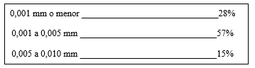
Tabla 3.2 Tamaño de partículas divididas
Nota. Fuente: Manual básico de emulsiones asfálticas, Asphalt Institute, AEMA, serie No 19, pág. 11

Pautas generales para la fabricación de emulsión asfáltica

Preparación de los equipos
Verificar en primer lugar que no existan taponamientos por la acumulación de asfalto en las conexiones y tuberías debido a producciones anteriores.
Se pre-calienta el equipo con el objetivo de constatar que el molino coloidal pueda trabajar sin sobre esfuerzos debido a la existencia de asfalto solidificado en su interior, esto puede evitarse realizando un lavado de las conexiones inmediatamente después de cada producción.
Se constata que las bombas funcionen correctamente conjuntamente con los medidores de caudal, que serán los encargados de asegurar la dosificación de manera correcta de cada materia prima.

Preparación de las materias primas
Calentar el asfalto con el objetivo de bajar la viscosidad del mismo que facilitará el transporte del contenedor hacia el molino y además la optimización de la emulsificación.
También se prepara la solución jabonosa que contiene principalmente agua y emulsificante. Sin embargo, dependiendo el emulsificante, se usa un ácido o un álcali.
Cabe recalcar que el emulsificante que se usó en esta investigación es del tipo de las aminas que para reaccionar necesitan de un ácido. El ácido clorhídrico en esta investigación usado no solamente cumple esta función, sino también la regulación del Ph de la solución jabonosa.
El rango de valores de Ph que la solución jabonosa debería tener, está fijado por el tipo y marca del emulsificante, además de las cantidades de cada materia prima para producir la emulsión asfáltica.

Procedimiento
Una vez alcanzada la viscosidad necesaria en el asfalto, se puede empezar a circular por las tuberías y conexiones, y casi al mismo tiempo entra en circulación la solución jabonosa.
Al haberse circulado el asfalto, se encontrará ya separado en partículas pequeñísimas, por lo que, en seguida, las moléculas de solución jabonosa recubren cada partícula del mismo, completándose así el proceso de emulsificación.
La emulsión asfáltica se mantiene estable por el principio básico de electricidad - fuerzas iguales se repelen y fuerzas contrarias se atraen -. Las cargas de las moléculas de solución jabonosa se repelen entre si manteniendo las pequeñísimas partículas de asfalto separadas pero estables.
Es importante conocer que la emulsión asfáltica debe tener una temperatura menor al punto de ebullición del agua, por lo que el control de las temperaturas del asfalto y la solución jabonosa, antes de entrar a circular por las tuberías y conexiones, serán tales que permitan a la emulsión asfáltica salir del molino coloidal a unos 80 grados centígrados aproximadamente.

Fórmula de la emulsión asfáltica
La fórmula de la emulsión asfáltica generalmente está regida al tipo y marca del emulsificante. Sin embargo, estos valores son solamente recomendados por lo que, de acuerdo a la experiencia del fabricante, pueden ser modificados siempre y cuando la emulsión asfáltica resultante cumpla con las especificaciones técnicas.
Esta investigación se ejecutó con la cooperación de la empresa Chova del Ecuador, fabricante de todo tipo de emulsiones asfálticas. La fórmula que se detalla a continuación se presenta como base del emulsificante que la empresa mencionada usa.
El emulsificante en mención es denominado Asfier 211, y con él se trabajará posteriormente para la fabricación de todas las emulsiones asfálticas modificadas.
Descripción | % Fórmula
Asfalto | 60.10
Agua | 38.30
Agente Rejuvenecedor | 0.32
Emulsificante | 1.18
Ácido clorhídrico | 0.10
Tabla 3.3 Porcentajes para elaboración de emulsión asfáltica

Fabricación de emulsión asfáltica
INICIO
I.1. PRODUCCION DE EMULSIÓN ASFÁLTICA MODIFICADA CON ACEITE DE VEHÍCULOS USADOS
PLANIFICACIÓN
P.1. Verificación de la máquina (bombas, conexiones, panel de control, suministro de energía eléctrica)
Lista de chequeo y puesta a punto.
P.2. Preparación de materias primas en cantidad.
P.2.1. Verificar la cantidad en peso de cada materia prima.
P.2.2. Verter cada materia prima en los contenedores especiales.
EJECUCIÓN
E.1. Estabilización de temperaturas
ASFALTO
ACEITE
AGUA
E.2. Homogenización de fases.
E.2.1. Fase Ligante (combinación de asfalto y aceite mediante un método mecánico/circulación)
E.2.2. Fase acuosa (combinación de agua, emulsificante y ácido clorhídrico mediante un método mecánico/agitación)
E.3. Proceso de Molienda
E.3.1. Circulación libre de la fase ACUOSA
E.3.2. Rompimiento del asfalto en micro partículas (Entra en circulación el asfalto)
E.4. Conducción al depósito (Tanquero de almacenamiento o tanquero de transporte)
MONITOREO Y CONTROL
M.C.1. Verificación de temperaturas
Asfalto a temperaturas excesivas altas, puede llegar a evaporar la fase acuosa.
Asfalto a muy bajas temperaturas, se dificulta la circulación.
M.C.2. Verificación de las cantidades establecidas en la fórmula (peso).
M.C.3. Control de Ph de la solución jabonosa (fase acuosa).
M.C.4. Toma de muestras de la emulsión asfáltica a ensayarse en el laboratorio.
M.C.5. Verificación y aprobación de la producción actual.
CIERRE
C.1. Registro de egreso de la emulsión asfáltica producida.
C.2. Despacho.


Ilustración 3.1 Modelo de lista de chequeo
Realizado por: Carlos Ramiro Gallardo

Ilustración 3.2 Esquema de fabricación de emulsión asfáltica

Mezcla asfáltica en frio NO modificada

Determinación de la mezcla de agregados
Una vez que se ha estudiado cada material considerado para formar parte de la mezcla asfáltica en frio, se realiza una mezcla con los tres tipos de materiales disponibles virtualmente usando las granulometrías de cada uno combinándolos con porcentajes estimados.
De esta manera se puede realizar un sin número de combinaciones que permitirán escoger los mejores porcentajes que satisfagan la faja granulométrica de la tabla 404.5.1. del Manual del Ministerio de Transportes y Obras Públicas.
De acuerdo con los agregados pétreos ensayados se verifica el tamaño máximo nominal que nuestra mezcla asfáltica en frio tendrá. En nuestro caso tiene un tamaño máximo nominal de ¾ de pulgada por lo que se elige la faja granulométrica Tipo C.
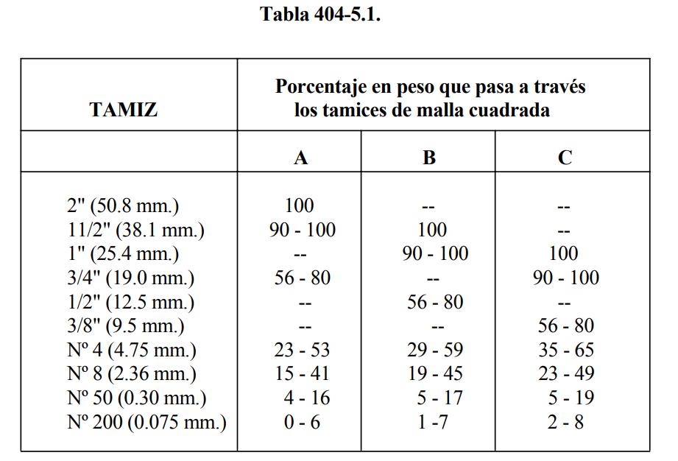
Tabla 3.4 Tamaños máximos y mínimos para la faja granulométrica
Nota. Fuente: Ministerio de transportes y obras públicas. (2002). Especificaciones Generales para la Construcción de Caminos y Puentes MOP-001-F 2002. Ecuador. Tabla 404-5.1
Una vez elegida la mejor combinación de agregados se puede calcular los pesos que cada tamaño aporta para formar una briqueta de alrededor de 1100 gramos de masa. Esto se logra separando en todos los tamaños de la faja granulométrica y volverlos a unir teniendo en cuenta el porcentaje de cada malla.
Tabla 3.5 Diseño de la mezcla asfáltica
Tabla 3.6 Porcentaje de agregados para la mezcla, especímenes máximos y mínimos para la franja de trabajo
Como se puede observar, la granulometría combinada (mezcla con letras rojas), cumple perfectamente dentro de la faja granulométrica por lo que se concluye que los porcentajes de cada tipo de agregado pétreo fueron correctamente elegidos. 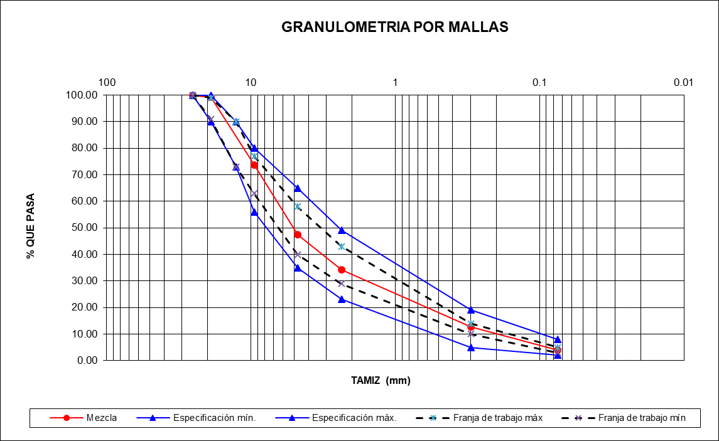
Ilustración 3.3 Granulometría de la mezcla seleccionada

Determinación del contenido de emulsión asfáltica tentativo
La determinación de este valor representa el punto de partida respecto del cual se debería comprobar el desempeño al que queremos llegar con la mezcla asfáltica en frio modificada.
El Manual Básico de Emulsiones Asfálticas (Manual Series No. 19) estipula la expresión de cálculo del porcentaje inicial de emulsión asfáltica. Este porcentaje estimado depende de, la granulometría de la mezcla de materiales al usarse, y el residuo de asfalto esperado en la emulsión asfáltica producida.
La expresión desarrollada en el Manual Series No. 19 determina la cantidad de emulsión asfáltica teórica de la siguiente manera:

$$\% emulsión= \frac{[\left(0,07 x \% pasante tamiz 4\right)+(0,03 x \% retenido tamiz 4)] x 100}{\% de residuo de asfalto}$$

$$\% emulsión= \frac{[\left(0,07 x 51,48\right)+(0,03 x 48,52 )] x 100}{62\%}=8,2 \%$$
Habiendo obtenido el valor de porcentaje de emulsión asfáltica inicial se procede a la verificación del cumplimiento y compatibilidad de la emulsión asfáltica Css – 1h con el agregado de la cantera de rio de Moyurco.

Ensayo de recubrimiento
La estimación se la realiza de manera visual calificando los criterios de satisfacción o insatisfacción. El procedimiento toma en cuenta el contenido de humedad del agregado pétreo en el acopio, el cual tiene que ir complementándose o reduciéndose para obtener una mezcla de tal manera que no se apelotonen los agregados pétreos al momento de colocar la emulsión asfáltica. Esta cantidad de agua necesaria para mantener la mezcla manejable se la denomina agua de pre – mezcla.
Usando alrededor de 500 gramos de material se agrega la cantidad de agua estimada y la cantidad de emulsión asfáltica calculada anteriormente mezclándose hasta obtener una mezcla homogénea o hasta que exista una suficiente dispersión de la emulsión asfáltica sobre la superficie de los agregados pétreos.
La evaluación se realiza colocando la mezcla fresca sobre un trozo de papel observando el grado de recubrimiento que se ha obtenido. Si es posible una fracción de la misma sumergirla en un volumen de agua mayor en al menos dos veces, para luego verterla a un trozo de papel y realizar la misma evaluación visual.

EVALUACIÓN

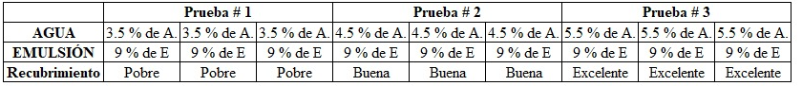
Tabla 3.7 Pruebas ensayo de recubrimiento
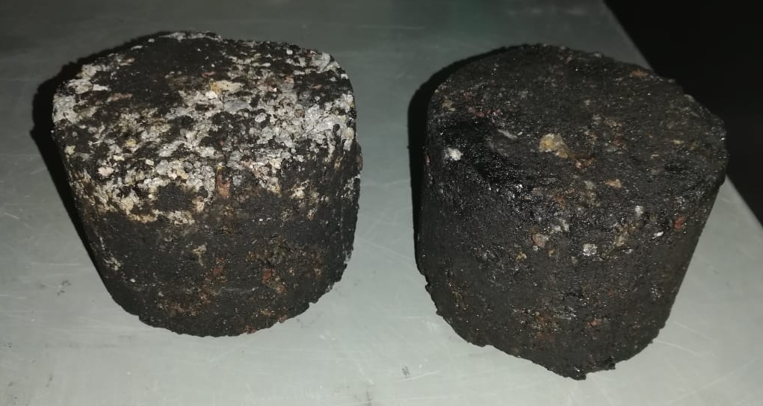
Ilustración 3.4 Ensayo de recubrimiento. Imagen izquierda muestra pobre. Imagen derecha muestra Excelente

Ensayo de adherencia
El ensayo de adherencia es el segundo método de evaluación del desempeño y compatibilidad de la emulsión asfáltica Css – 1h con el agregado pétreo de Moyurco. Como lo dice su nombre, tiene como objetivo verificar la capacidad de la emulsión asfáltica para adherirse al agregado de Moyurco.
El ensayo se realiza utilizando la misma mezcla asfáltica con la que anteriormente se evaluó el grado de recubrimiento, pero solo con una fracción de 100 gramos que será curada a 60 °C en un horno por 24 horas.
Pasado este período de tiempo se coloca la mezcla en un vaso de precipitación con agua destilada en ebullición y se mantiene en ese estado por 3 minutos agitándola suavemente.
Para finalizar se coloca nuevamente la mezcla sobre un trozo de papel y se verifica que el grado de recubrimiento sea satisfactorio.
Cabe mencionar que la importancia de esta prueba radica en el nivel de satisfacción resultante, pues de obtenerse malos resultados se requiere elegir otro tipo y grado de emulsión asfáltica.
Se suele usar estas dos pruebas para calificar, aprobar y descartar cuando se proponen varios tipos y grados de emulsión asfáltica para el mismo proyecto.
EVALUACIÓN
  - 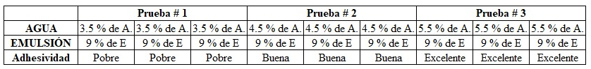
Tabla 3.8 Pruebas ensayo de adhesividad
  - 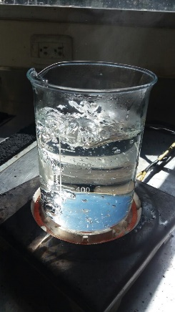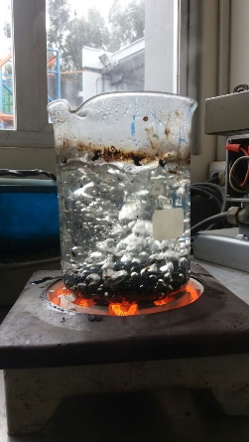
Ilustración 3.5 Ensayo de adhesividad muestra material

Porcentaje de agua de pre mezcla
Los dos ensayos anteriormente descritos permiten obtener el valor de agua de pre mezcla, el cual se elige de acuerdo al nivel de satisfacción que en ambos ensayos se obtuvo, es decir, 5.0 %.
Es importante recalcar que este valor está relacionado con el porcentaje de humedad natural en el acopio de los agregados pétreos, además, hay que considerar la cantidad de agua que la emulsión asfáltica contiene y que posteriormente se evaporará. Esto es, que la humedad natural y el agua contenida en la emulsión asfáltica forman parte del 5.0 % de agua de pre mezcla. Si no se considera el porcentaje de agua de pre mezcla es muy posible que al mezclar la emulsión asfáltica con el agregado pétreo se generan apelotonamientos, pues el agregado fino es el primero en absorber la emulsión asfáltica. Esto no se puede permitir puesto que provoca una ruptura prematura de la emulsión asfáltica, afectando directamente la manejabilidad de la mezcla asfáltica.

Especímenes de ensayo
Los ensayos anteriormente descritos permiten tener una mejor idea de hacia dónde dirigir los porcentajes de prueba para obtener el porcentaje óptimo. Respecto del porcentaje inicial calculado se puede experimentar con porcentajes menores y mayores que permitan comparar resultados.

Obtención de la mezcla asfáltica en frío
Para realizar la mezcla asfáltica en frío será necesario obtener muestras de agregado pétreo que cumplan con la mezcla de agregados desarrollada en el numeral 3.2.1. Determinación de la mezcla de agregados.
Se separa el material en todos los tamaños correspondientes para cumplir con la faja granulométrica, seco por supuesto, obteniendo una cantidad combinada de alrededor de 1100 gramos que serán suficientes para una briqueta de 63,5 milímetros de altura.
Una vez obtenida la masa de agregados combinada se procede con la adición de la cantidad de agua de pre envuelta que es del 5%, que luego de ser homogenizada se le agregará la cantidad de emulsión asfáltica correspondiente para realizar la mezcla asfáltica. La emulsión asfáltica está compuesta por los siguientes porcentajes:
Descripción | % Fórmula
Asfalto | 60.10
Agua | 38.30
Agente Rejuvenecedor | 0.32
Emulsificante | 1.18
Ácido clorhídrico | 0.10
Tabla 3.9 Porcentaje de componentes usados en la emulsión asfáltica
La compactación de cada una de las briquetas se realiza con el martillo Marshall, dando 50 golpes por cada cara.

Ensayo de las briquetas
- ASTM D 1559
Para la obtención de la estabilidad y flujo de cada briqueta se procede de acuerdo al método de ensayo Marshall procurando mantener las briquetas a una temperatura de ensayo de 25 ± 1 °C. En el Manual Series No. 19 se considera como valor satisfactorio un mínimo de 500 libras correspondientes a la estabilidad de la briqueta. Este valor mínimo podría variar de acuerdo al área en la que se aplica el diseño, sin embargo, el Ministerio de Transportes y Obras Públicas recomienda seguir los lineamientos del Manual Básico de Emulsiones Asfálticas (Manual Series No. 19).
Tabla 3.10 Tabla resultados ensayos a las briquetas con diferentes porcentajes de emulsión.

Gravedad específica bulk para el agregado total
Su valor se calcula debido a la combinación de los tres agregados que conforman la mezcla asfáltica, las cuales tienen diferentes gravedades específicas.
Resultados
Tabla 3.11 Gravedad específica bulk para el agregado total

Gravedad Específica Efectiva del Agregado (Gse)
Es aquella que contiene los espacios vacíos de los agregados pétreos a excepción de las que absorbieron asfalto.
Resultados
Tabla 3.12 Gravedad específica efectiva del agregado

Gravedad específica aparente
Es la relación entre la masa seca de agregado y el volumen del agregado sin incluir el volumen de vacíos ocupados de agua.
Resultados
Tabla 3.13 Gravedad específica aparente

Peso específico máximo de la mezcla suelta
Ensayo RICE
9.00% de Emulsión Asfáltica.
Resultados
Tabla 3.14 Peso específico máximo de la mezcla suelta

Ensayo de estabilidad, flujo y vacíos
Estabilidad
Mide la resistencia a deformarse de la mezcla asfáltica cuando sufre excitación por cargas de tráfico. La estabilidad será el valor máximo en el que la probeta se considere que falló.
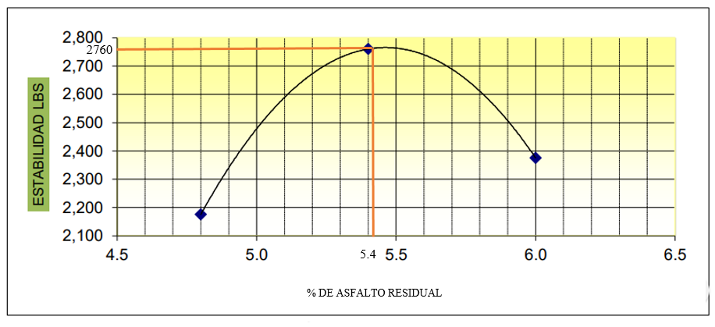
Figura 3.1 Curva porcentaje de asfalto residual vs. Estabilidad
Flujo
Es la deformación medida en dirección del diámetro, por lo que este se reduce, desde la aplicación inicial de la carga hasta la máxima estabilidad.
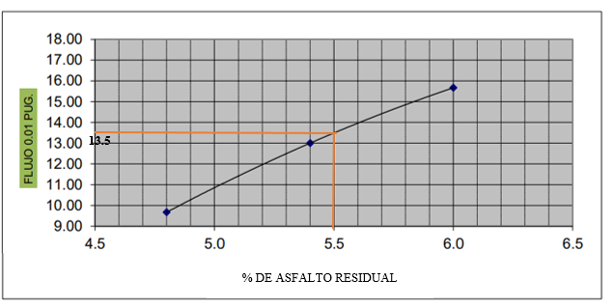
Figura 3.2 Porcentaje de asfalto residual vs. Flujo
Vacíos
La cantidad de espacios vacíos dentro de la mezcla asfáltica en frio se relaciona directamente con la deformación que pudiera sufrir
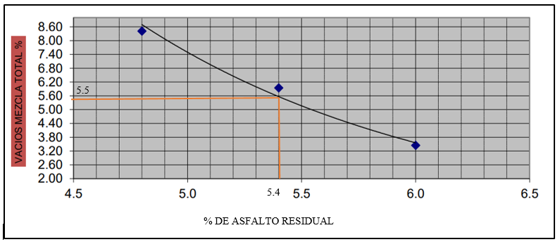
Figura 3.3 Porcentaje de asfalto residual vs. Porcentaje de vacíos
5.4
De acuerdo a la mayor estabilidad conseguida en el diseño Marshall y después de comprobarse que el mismo valor cumple con los parámetros de flujo y porcentaje de vacíos se escoge como el contenido de asfalto residual como el 5,40 % respecto del peso del agregado seco. 5,40 % representa el 9,0 % de emulsión asfáltica en la mezcla asfáltica en frio.

Diseño de mezclas asfálticas en frio modificadas con aceite usado

Determinación de la mezcla de agregados
La mezcla de agregados pétreos que se usó para las siguientes mezclas asfálticas en frio desarrolladas con la adición de aceite usado, contempla la misma granulometría obtenida en el numeral 3.2.1.
No se realiza ninguna modificación a la granulometría de la mezcla de agregados elegida anteriormente debido a que la modificación se da en la parte húmeda de la mezcla asfáltica en frio. Esto es, el aceite usado de vehículos es agregado al asfalto que posteriormente se convierte en la emulsión asfáltica lista para mezclarse con los agregados pétreos.

Emulsión asfáltica en el agregado

Adición del aceite usado de vehículos en el asfalto
La adición del aceite usado de vehículos se realiza mediante un método mecánico de mezcla, en el cual se agrega la muestra de aceite usado al asfalto, previamente calentado para conseguir una viscosidad más baja.
El aceite ha sido sometido a un proceso de separación de componentes ajenos a los aceites mediante sedimentación y posterior filtración del mismo.
Esta investigación propone como un agente de mejora del asfalto, al aceite de vehículos usado, debido a la naturaleza de cada uno de ellos; el aceite mineral para motores de vehículos proviene de la refinación del petróleo al igual que el asfalto o bitumen.
Además, considerando que los asfaltos sufren pérdidas de sus componentes más volátiles, y estos componentes son aceites ligeros que se pierden durante el proceso de producción
(Garnica, Gómez, & Delgado, 2003) manifiesta que:
Existe otra característica especial de los asfaltos. Debido a que los componen moléculas orgánicas, y reaccionan con el oxígeno del medio ambiente. Esta reacción se llama oxidación y cambia la estructura y composición de las moléculas del asfalto; puede provocar que se haga más duro o frágil, dando origen al término endurecimiento por oxidación o endurecimiento por envejecimiento. Este fenómeno ocurre en el pavimento a una velocidad relativamente baja, si bien es mucho más rápido en un clima cálido que en uno frio. Así, el endurecimiento por oxidación es estacional, siendo más marcado en el verano que en el invierno. Debido a este tipo de endurecimiento, los pavimentos asfalticos nuevos pueden ser propensos a este fenómeno si no se compactan adecuadamente. En este caso la falta de compactación origina un alto contenido de vacíos en la mezcla, lo que facilita el ingreso de una mayor cantidad de aire a la mezcla asfáltica e incrementar el endurecimiento por oxidación. La oxidación se produce más rápidamente a altas temperaturas. Es por ello que parte del endurecimiento ocurre durante el proceso de producción, cuando es necesario calentar el cemento asfaltico para permitir el mezclado y compactación. Volatilización es otro tipo de endurecimiento ocurre durante el mezclado en caliente y construcción. A altas temperaturas los componentes volátiles del asfalto se evaporan. Estos componentes volátiles livianos del tipo aceites ablandarían al asfalto, de permanecer dentro de él. Otro mecanismo de envejecimiento lo constituye la volatilización de aceites ligeros presentes en el asfalto debido a las altas temperaturas y al flujo de aire involucrado en el proceso de mezcla.
Como se puede observar en el siguiente cuadro de clasificación, los aceites ligeros forman parte de la estructura de los asfaltos, los cuales como se menciona en el párrafo anterior se pierden por varios motivos, justificándose así la propuesta del aceite usado de vehículos dentro de la emulsión asfáltica.

Cuadro de clasificación de componentes del asfalto

Ilustración 3.6 Clasificación de los componentes del asfalto
DESCRIPCIÓN | ASFÁLTENOS (% en peso) | MALTENOS (% en peso)
Asfalto | 9.23 | 90.77
Tabla 3.15 Porcentaje de componentes del asfalto

Nota. Fuente: Zagar, Ahmandinia, Asli, & Rehan, 2012

DESCRIPCIÓN | ASFÁLTENOS (% en peso) | RESINAS (% en peso) | AROMÁTICOS (% en peso) | SATURADOS (% en peso)
Asfalto | 10.00 | 39.00 | 37.00 | 15.00
Tabla 3.16 Porcentaje en peso componentes del asfalto
Nota. Fuente: Lesueur, 2008

Fracciones SARA correspondientes a un Asfalto Colombiano 60/70 PG 64-28
Asfalto | Fracción %
Asfalto | Saturados | Aromáticos | Resinas | asfáltenos
Original | 16,61 | 39,79 | 24,53 | 20,07
1 mes | 16,2 | 39,79 | 24,42 | 20,48
3 mes | 15,78 | 37,27 | 22,31 | 25,3
6 mes | 14,98 | 35 | 21,7 | 28,6
9 mes | 14,17 | 33,1 | 21 | 31,5
12 mes | 13,6 | 31 | 20,4 | 34,2
Tabla 3.17 Fracciones SARA correspondientes a un asfalto Colombiano
Nota. Fuente: Reyes, Daza & Rondón, 2012

Dosificación del aceite usado
Una vez que se ha justificado el uso de aceite usado de vehículos como parte de recomposición de las resinas y aromáticos, componentes volátiles de aceites ligeros, se prosigue con la investigación de la cantidad en porcentaje que se podría usar de aceite usado con el asfalto.
En investigaciones anteriores, se ha determinado mediante ensayos de desempeño y comportamiento reológico del asfalto, un porcentaje de aceite usado que añadido al asfalto envejecido le devuelve las propiedades iniciales que dieron resultado, de cuando se consideraba un asfalto virgen.
El asfalto es envejecido a largo y corto plazo (ensayos al asfalto con método SUPERPAVE); en ambos casos se recuperan las propiedades del asfalto con el mismo porcentaje de 30 % respecto del peso de asfalto.
Guerrero & Pazmiño, USO DE LUBRICANTES DESECHADOS DE VEHICULOS COMO REJUVENECEDORES DE LIGANTES BITUMINOSOS Y SU APLICACIÓN EN MEZCLAS ASFALTICAS EN CALIENTE HMA, 2017 Manifiesta que:
Mientras se añade más aceite desechado a la muestra, existe la tendencia de regresar a las características de la muestra patrón PG64-22/AC20. Con los resultados obtenidos desde la mezcla M1 hasta la M5, se genera una curva con objeto de proyectar la cantidad de aceite necesaria para que el valor G*/SenD tenga un valor de 1,00 kPa a los 64°C, propiedad característica del ligante de referencia PG64-22.

Proyección de T° para mezclas
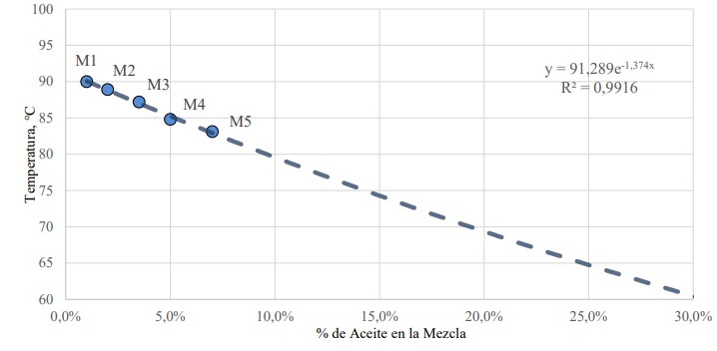
Figura 3.4 Proyección de T° para mezclas, proyección Ensayo DSR, en mezclas MI hasta M5
Nota. Fuente: Guerrero & Pazmiño Ilustración 56, proyección Ensayo DSR, en mezclas MI hasta M5, USO DE LUBRICANTES DESECHADOS DE VEHICULOS COMO REJUVENECEDORES DE LIGANTES BITUMINOSOS Y SU APLICACIÓN EN MEZCLAS ASFALTICAS EN CALIENTE HMA”. Quito, PUCE, 2017.
La proyección permite identificar que una cantidad mayor al 25% de aceite desechado como rejuvenecedor en la mezcla permite alcanzar una temperatura de 64°C, para que se cumpla el valor G*/SenD = 1.00kPa, establecido por la normativa AASHTO M 320 para el ligante patrón PG 64. La mezcla M6 se realiza añadiendo una cantidad de 30% en peso de aceite desechado al ligante envejecido, y se ensaya en el reómetro de corte dinámico DSR, obteniendo los siguientes valores:
Ensayo DSR en muestra M6
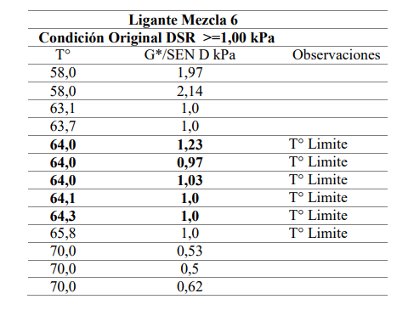
Tabla 3.18 Ensayo DSR en muestra M6, mezcla de 30% de aceite desechado.
Nota. Fuente: Guerrero & Pazmiño Tabla 74, USO DE LUBRICANTES DESECHADOS DE VEHICULOS COMO REJUVENECEDORES DE LIGANTES BITUMINOSOS Y SU APLICACIÓN EN MEZCLAS ASFALTICAS EN CALIENTE HMA”. Quito, PUCE, 2017.
La Mezcla M6, ratifica la proyección de las mezclas M1 hasta la M5, con la cantidad de 30% de aceite desechado el valor de G*/SenD = 1.00kPa, se cumple para un valor promedio de temperatura de 64°C con una desviación estándar de 0,766
Como se observa en la investigación realizada por Guerrero & Pazmiño el 30 % de aceite, es el porcentaje óptimo para llegar a recuperar las propiedades del asfalto original.
Por esta razón, en esta investigación, se elige tomar al 30 % de aceite usado respecto del peso de asfalto, como el valor base de estudio; 15%, 25%, 30%, 35% y 45% serán los valores con los cuales se fabricará emulsión asfáltica para las mezclas asfálticas en frío correspondientes.
El aceite usado de vehículos formara parte del asfalto para la producción de emulsión asfáltica, en un porcentaje respecto del peso de asfalto.

Emulsión asfáltica al 15% de aceite usado de vehículos
Ensayos realizados
- Residuo por evaporación INEN 905 = 62,27 %
- Viscosidad Saybolt Furol INEN 1981 = 61,69 seg.
- Polaridad de las partículas INEN 908 = Emulsión Catiónica
- Estabilidad a los 5 días INEN 909 = (62,24%) – (59,42%) = 2,82 %

Emulsión asfáltica al 25% de aceite usado de vehículos
Ensayos realizados
- Residuo por evaporación INEN 905 = 62,04 %
- Viscosidad Saybolt Furol INEN 1981 = 57,39 seg.
- Polaridad de las partículas INEN 908 = Emulsión Catiónica
- Estabilidad a los 5 días INEN 909 = (61,4%) – (55,62%) = 5,78 %

Emulsión asfáltica al 30% de aceite usado de vehículos
Ensayos realizados
- Residuo por evaporación INEN 905 = 61,97 %
- Viscosidad Saybolt Furol INEN 1981 = 174,82 seg. (NO CUMPLE)
- Polaridad de las partículas INEN 908 = Emulsión Catiónica
- Estabilidad a los 5 días INEN 909 = (61,96%) – (59,02%) = 2,94 %

Emulsión asfáltica al 35% de aceite usado de vehículos
No se logra emulsificar, el molino coloidal rompe el asfalto en partículas pequeñas, sin embargo, no se logra la viscosidad deseada por ende no se obtiene estabilidad inmediatamente después de la producción. Por lo tanto, no se podrá realizar mezclas asfálticas en frio.

Emulsión asfáltica al 45% de aceite usado de vehículos
No se logra emulsificar, el molino coloidal rompe el asfalto en partículas pequeñas, sin embargo, no se logra la viscosidad deseada por ende no se obtiene estabilidad inmediatamente después de la producción. Por lo tanto, no se podrá realizar mezclas asfálticas en frio.

Resumen de resultados de ensayos realizados a las emulsiones asfálticas modificadas
Tabla 3.19 Resumen de ensayos realizados a la emulsión asfáltica modificada

Mezclas asfálticas modificadas

Emulsión asfáltica al 15% de aceite usado de vehículos
Se realiza un lote de 12 briquetas con el mismo porcentaje para comprobar los valores de estabilidad, flujo y porcentaje de perdida de estabilidad.
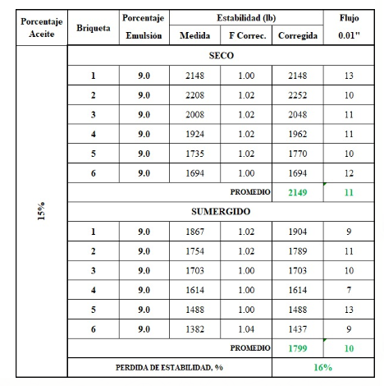
Tabla 3.20 Resultados ensayos al 15% de asfalto
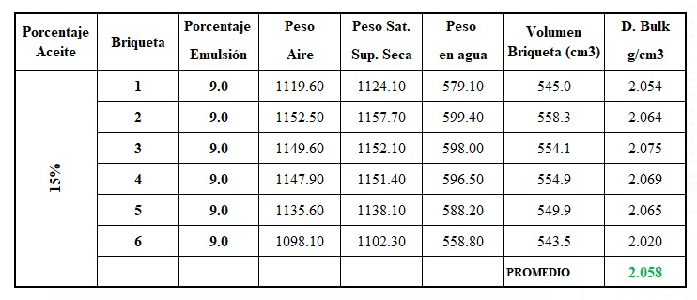
Tabla 3.21 Gravedad especifica Bulk porcentaje al 15% de aceite

Emulsión asfáltica al 25% de aceite usado de vehículos
Se realiza un lote de 12 briquetas con el mismo porcentaje para comprobar los valores de estabilidad, flujo y porcentaje de perdida de estabilidad.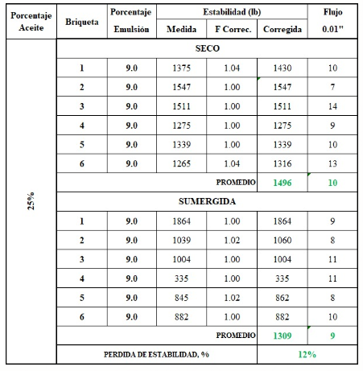
Tabla 3.21 Resultados ensayos al 25% de asfalto
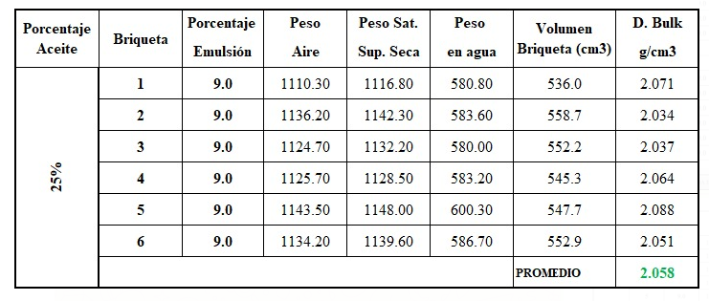
Tabla 3.22 Gravedad especifica Bulk porcentaje al 25% de aceite

Emulsión asfáltica al 30% de aceite usado de vehículos
Se realiza un lote de 12 briquetas con el mismo porcentaje para comprobar los valores de estabilidad, flujo y porcentaje de perdida de estabilidad.
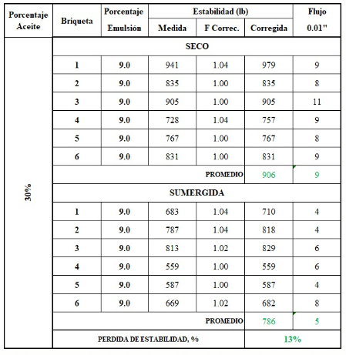
Tabla 3.23 Resultados ensayos al 30% de asfalto
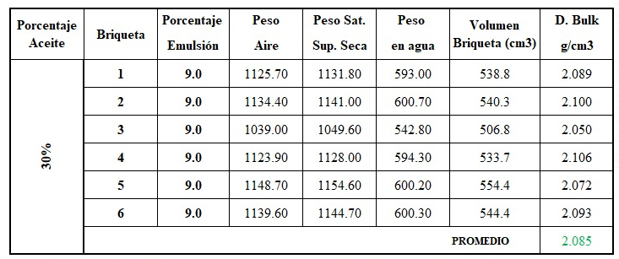
Tabla 3.24 Gravedad especifica Bulk porcentaje al 25% de aceite

CAPÍTULO IV: ANÁLISIS COMPARATIVO DE RESULTADOS
Propiedades de ensayo | MINIMO | MAXIMO
Estabilidad, N (lb) | 2224 (500) | -
% de perdida de estabilidad | - | 50
% de cobertura de agregado | 50 | -
Tabla 4.1 Valores máximos y mínimos de los ensayos a la mezcla Asphalt Institute
Nota. Fuente: TABLA F-3Apéndice F, Método Marshall para mezclas asfálticas en frio, Manual Series 14, Asphalt Institute.
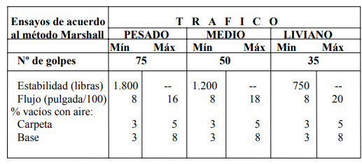
Tabla 4.2 Valores máximos y mínimos de los ensayos a la mezcla Manual MOP
Nota. Fuente: Tabla 405. 5-2 del manual de especificación general para la construcción de caminos y puentes. MTOP

ESTABILIDAD vs PORCENTAJES DE ACEITE
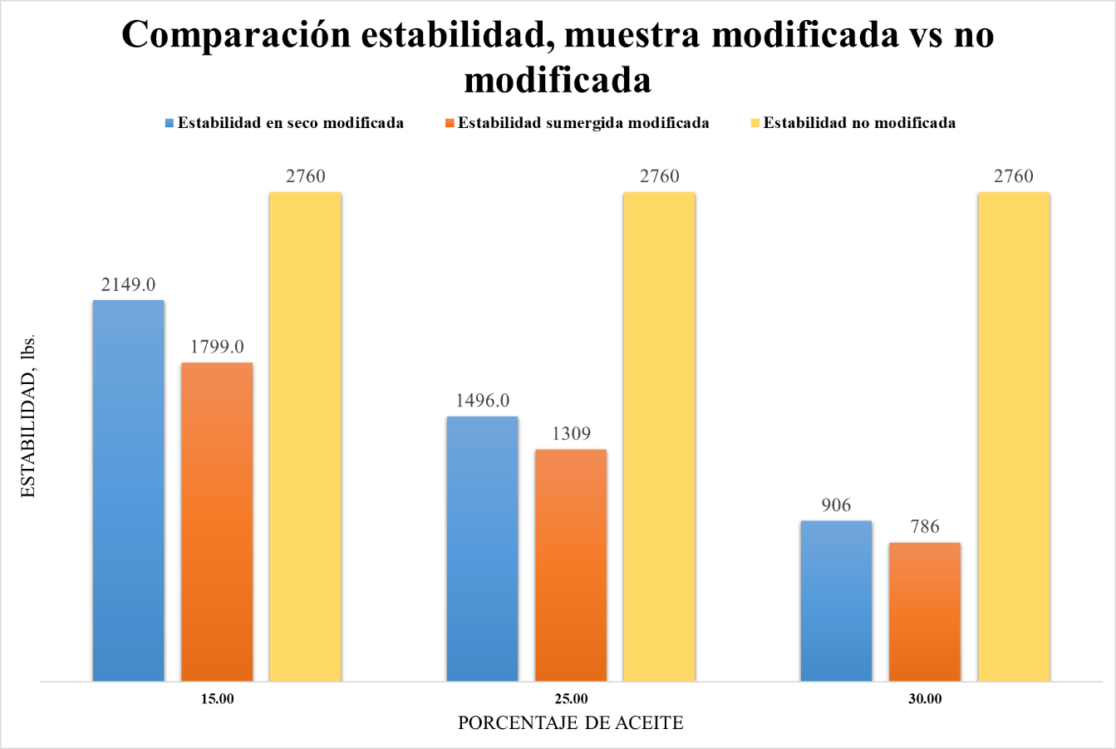
Ilustración 4.1 Comparación de Estabilidad muestras modificadas y no modificadas
En la gráfica se puede observar las estabilidades logradas en las mezclas asfálticas en frio modificadas y no modificadas, tanto en seco como las estabilidades luego del proceso de especímenes sumergidos.
Podemos observar que las estabilidades máximas alcanzadas por la mezcla asfáltica en frio modificada en cada uno de sus porcentajes, no supera la estabilidad del diseño original NO modificado igual a 2760 lb de estabilidad.
A pesar de esto, hay que mencionar que las tres mezclas asfálticas en frio de 15%, 25% y 30% de aceite usado en el asfalto, cumplen con el valor mínimo de estabilidad obligatorio de la tabla F-3 de Método Marshall para mezclas asfálticas en frio donde se registra un mínimo de 500 lb, cumpliéndose con seguridad esta especificación en los tres porcentajes de estudio.

Sin embargo, según la tabla 405. 5-2 del manual de especificación general para la construcción de caminos y puentes, no se cumple de igual manera. La mezcla asfáltica cerrada que se diseñó se considera capaz de soportar un tráfico medio, por lo que se debería superar al menos las 1200 lb de estabilidad.
En el porcentaje de 15% y 25% de aceite usado de vehículos, las estabilidades son superiores a las 1200 lb de estabilidad por lo que se considera que se cumple con la especificación. Mientras tanto, con el 30 % de aceite usado de vehículos, con 926 lb de estabilidad no se llega a cumplir la mínima estabilidad especificada por el MTOP.

FLUJO vs PORCENTAJE DE ACEITE
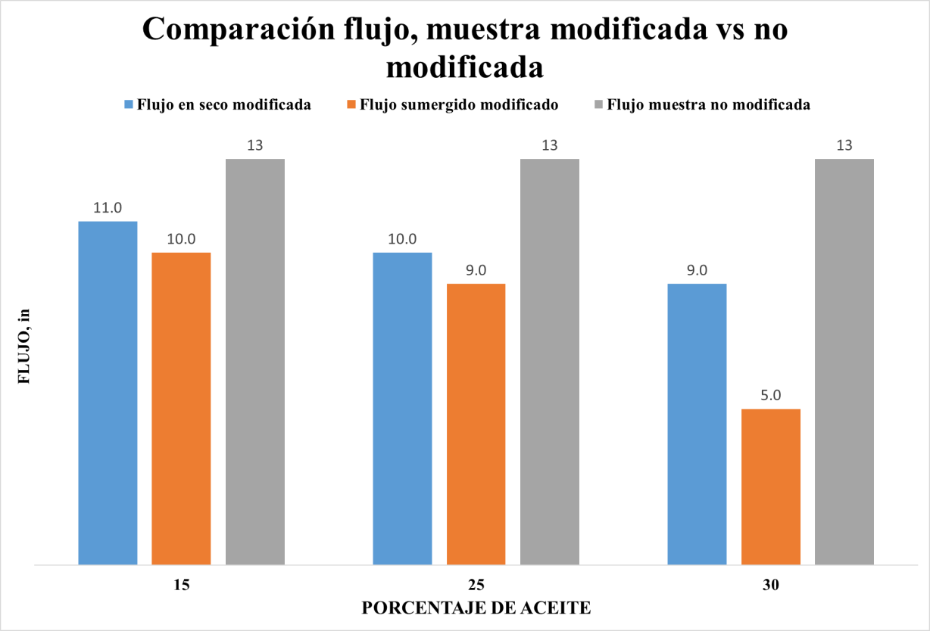
Ilustración 4.2 Comparación del flujo muestras modificadas y no modificadas
El rango de valores de flujo especificados para diseño de mezclas asfálticas en frio se rige de acuerdo a la tabla 405. 5-2 del Manual de especificación general para la construcción de caminos y puentes. MTOP, la cual considera flujos desde los 8 hasta 18 décimas de pulgada para tráfico medio.
De acuerdo a los resultados obtenidos se puede decir que, las tres mezclas asfálticas desarrolladas cumplen con el rango de flujo especificado; el flujo promedio en las tres mezclas asfálticas se encuentra más cercano al valor mínimo del rango de flujo especificado.
En cambio, para el flujo de las briquetas que fueron sumergidas, solamente el tercer porcentaje del 30% de aceite usado de vehículos NO entra en el rango de flujo especificado.

PORCENTAJE PERDIDA DE ESTABILIDAD vs PORCENTAJE DE ACEITE
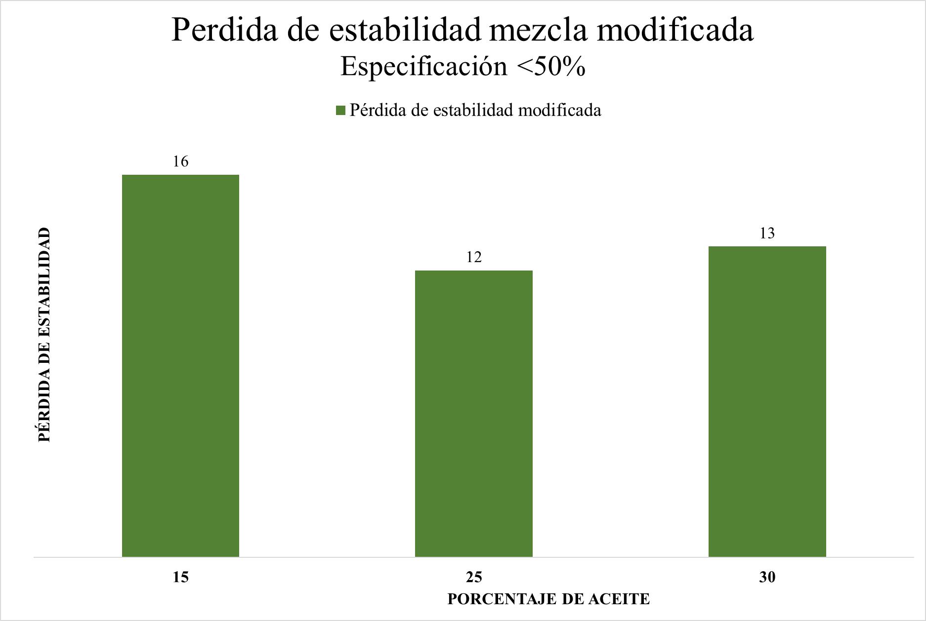
Ilustración 4.3 Pérdida de estabilidad muestra modificada
El porcentaje máximo de pérdida de estabilidad se rige de acuerdo al instituto del asfalto, precisamente en la tabla F-3 Apéndice F, Método Marshall para mezclas asfálticas en frio, Manual Series 14; donde se muestra un porcentaje de 50% o menos para cumplir con este ensayo.
Se realizó un lote de doce briquetas de las cuales la mitad serian sometidas al proceso de sumergido a 60° C en un baño maría por 22 horas. Una vez ensayadas y verificadas las estabilidades correspondientes a cada porcentaje de aceite usado de vehículos, se comprobó que al comparar con las estabilidades en seco de la otra mitad de briquetas ensayadas no superan un porcentaje de perdida de estabilidad considerable.
En los tres casos, cada mezcla asfáltica en frio, cumple ampliamente con este ensayo puesto que con valores de 16%, 12% y 13%, para los porcentajes de aceite usado de vehículos correspondientes, no se llega ni a superar la tercera parte del valor máximo especificado.

Elección de la mejor mezcla asfáltica
El desempeño de la mezcla asfáltica en frio modificada fue estudiado de acuerdo al Método Marshall, el cual estudia el comportamiento mecánico de la resistencia a las máximas cargas que podría soportar la mezcla asfáltica ante excitaciones de tráfico y la resistencia a la deformación de la misma denominada, flujo. Además, sometiendo a las mezclas a condiciones muy desfavorables se verifica la perdida de estas propiedades.
Una vez obtenidos los resultados de estabilidad, flujo y porcentaje de perdida de estabilidad para los tres porcentajes de aceite usado de vehículos añadido se eligen el 15% de aceite usado de vehículo respecto del peso del asfalto.
La elección se basa en el mejor comportamiento, si se hace solo una comparativa entre las mezclas asfálticas modificadas. Sin embargo, los resultados que hacen elegirlo como el mejor porcentaje, no cambian cuando se compara a la mezcla asfáltica modificada con 15% de aceite usado de vehículos y la mezcla asfáltica en frio original. Puesto que se refleja un comportamiento más cercano al de la mezcla asfáltica en frio original NO modificada; a pesar de que la estabilidad conseguida en la mezcla asfáltica en frio con 15% d aceite usado de vehículos no está muy cercana a la de 2760 lb que la mezcla asfáltica en frio NO modificada resultó, es la que más resistió al ensayo Marshall, con un valor de 2150 lb.
Por otro lado, el comportamiento de la resistencia a la deformación (flujo) de las briquetas de la mezcla asfáltica en frio con 15% de aceite usado muestra un comportamiento más cercano al de la mezcla asfáltica en frio NO modificada.
Y por último tenemos un bajo valor de perdida de estabilidad, cumpliendo por mucho el valor máximo de 50% de perdida de estabilidad.

CAPÍTULO V: CONCLUSIONES Y RECOMENDACIONES

Conclusiones
- Se cumplió con el objetivo de encontrar una emulsión asfáltica capaz de formar parte de una mezcla asfáltica en frio, que además de ser compatible con los agregados y cumplir con las especificaciones para diseño de mezclas asfálticas en frio, establecidas por el instituto del asfalto en su Manual Series No. 19, aceptado y aprobado por el Ministerio de Transportes y Obras Publicas del Ecuador, también cumple con los requisitos para emulsión asfáltica del tipo catiónica de ruptura lenta, cumpliendo los ensayos de porcentaje de residuo de asfalto por evaporación igual a 62,27 %; Viscosidad Saybolt Furol a 25° C igual a 61,69 segundos; Polaridad de las partículas dando un resultado de emulsión catiónica; y Estabilidad a los cinco días igual al 2,82%. Por lo tanto, se puede concluir que se ha encontrado una emulsión asfáltica Css – 1h que cumple las especificaciones y es amigable con el ambiente puesto que permite reciclar aceite usado de vehículos, usualmente desechado, en un porcentaje del 15% de aceite usado de vehículos respecto del peso de asfalto.
Por lo general, las emulsiones asfálticas son comercializadas y transportadas en tanqueros de 10.000 galones para proyectos en donde se requiere de mezclas asfálticas en frio; a continuación, se muestra las cantidades necesarias para fabricar esta cantidad de emulsión asfáltica.
Descripción | % Formula | Cantidad Solicitada (kg)
Asfalto | 62,00 | 23467,000
Agua | 36,40 | 13777,400
Agente Rejuvenecedor | 0,32 | 121,120
Emulsificante Asfier 211 | 1,18 | 446,630
Ácido Clorhídrico al 32% | 0,10 | 37,850
Tabla 5.1 Cantidad necesarias para realizar emulsión en un tanquero de 10000 galones

Como se puede observar, alrededor de 23.467,00 kilogramos de asfalto (62,00 %) son usados para conseguir 10.000 galones. De los 23.467,00 kilogramos de asfalto si se considera una emulsión asfáltica modificada como la elegida en esta investigación, se tendría que usar solamente 19.947.00 kilogramos de asfalto; la cantidad faltante se recompensa con la adición de 3520.05 kilogramos de aceite usado de vehículos (15,00 %) que serían desechados y en teoría, no tendría un costo extra la obtención del mismo. El kilogramo de asfalto es comercializado por la refinería de Esmeraldas en alrededor de 37 centavos por cada kilogramo, lo que resultaría en un ahorro de 1.302,05 dólares para la producción de un tanquero de 10.000 galones de emulsión asfáltica. Por lo que se concluye que no solamente se genera un beneficio ambiental al reciclar aceite usado de vehículos sino también se genera un beneficio económico puesto que se reduce la cantidad de asfalto requerida.
Ahora tomando en cuenta un valor de 1,40 USD/galón de emulsión asfáltica Css-1h que se comercializa en el mercado, para 10.000 galones de esta emulsión asfáltica se pagaría alrededor de 14.000 USD, mientras que con una emulsión asfáltica que contiene un 15% de aceite usado de vehículos costaría 1.302,05 USD menos; que representa un ahorro del 9,30 %.
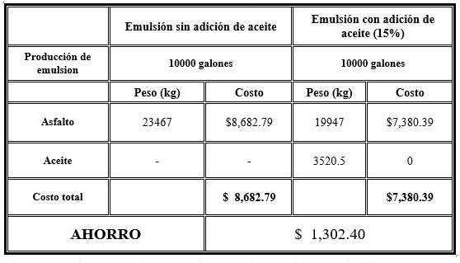
Tabla 5.2 Comparación de costos en asfalto con adición y sin adición de aceite
- Si bien no se ha considerado la forma de obtención del aceite de vehículos usado para una empresa privada, a menos que sea una empresa privada que posee una gran cantidad de vehículos y además realiza el mantenimiento de los mismos, podría generarle costos de transporte del aceite usado de vehículos para sus producciones de emulsión asfáltica, sin embargo, el costo de transporte muy posiblemente pueda ser asumido por los productores de desecho de aceite usado de vehículos. Esta propuesta podría funcionar muy viablemente en el Gobierno de la Provincia de Pichincha, la cual posee una planta de emulsión asfáltica y genera una gran cantidad de aceites usado de los vehículos a motor que posee y para quienes será un costo asumible el del transporte del aceite usado hacia el lugar de la planta de emulsión asfáltica.
El Gobierno de Pichincha, solamente en la Dirección de Vialidad, produce en un año alrededor de 4.852 galones de aceite de motor, producto del cambio de aceite de sus vehículos, y considerando que para un tanquero de 10.000 galones de emulsión asfáltica se necesitan 3.520,05 kg de aceite usado de vehículos, lo que representa 1.032,4 galones.
Se concluye que el desecho de aceite de vehículos de todo un año en la Dirección de Vialidad del Gobierno de Pichincha puede usarse para la fabricación de un poco más de 40.000 galones de emulsión asfáltica.
- Una de las ventajas y beneficios obtenibles al reciclar el aceite usado de vehículos, es que la fórmula para emulsión asfáltica original contempla un porcentaje de agente rejuvenecedor, que resulta ser un aceite mineral derivado del petróleo, es decir, se tiene un consumo de más productos contaminantes en cada producción. A pesar de ser un porcentaje de 0,32 %, muy bajo respecto de los otros componentes, representa 121,12 kilogramos de aceite que se usan para cada tanquero de 10.000 galones de emulsión asfáltica Css -1h.
Entonces serian 121,12 kilogramos de aceite mineral nuevo, derivado del petróleo que no se usarían en el caso de reciclar aceite usado de vehículos; el kilogramo de agente rejuvenecedor se encuentra en alrededor de 1,52 USD/kg que para fabricar 10.000 galones de emulsión asfáltica se debe invertir solo en el agente rejuvenecedor 184 USD.
Por esto se concluye, que, a pesar de ser un costo menor, se obtienen beneficios económicos y ambientales considerables, puesto que estamos analizando un tanquero de 10.000 galones, cantidad que podría producirse en un día, y un proyecto vial de mezcla asfáltica en frio requerirá de más de un tanquero con esta cantidad de emulsión asfáltica. Así que el beneficio será muy notable conforme aumenta la cantidad de tanqueros producidos.
- A pesar de que la presente investigación se centraba en la comparación entre las mezclas asfálticas en frio desarrolladas con las emulsiones asfálticas modificadas, se realizó una prueba de control con los ensayos principalmente usados para calificar a las emulsiones asfálticas; Porcentaje de residuo de asfalto por evaporación, Polaridad de las partículas, estabilidad a los 5 días y viscosidad Saybolt Furol a los 25 °C formaban parte de este control. De los resultados obtenidos se puede concluir que la emulsión asfáltica con 30% de aceite usado de vehículos no se puede considerar un tip Css-1h puesto que dio un tiempo de casi tres minutos en el ensayo de viscosidad Saybolt Furol a 25°C, sobrepasando los 100 segundos que la normativa exige, sin embargo, los otros ensayos cumplió normalmente. Las otras dos emulsiones asfálticas del 15% y 25% cumplieron este ensayo.
- Las mezclas asfálticas en frio desarrolladas del 15% y 25% de aceite usado cumplen con el valor mínimo de estabilidad de 500 lb exigidas por el Instituto del Asfalto y el valor mínimo exigido para tráfico medio por el MTOP de 1200 lb. Inclusive aquellas briquetas que fueron sometidas al proceso de sumergido para el ensayo de perdida de estabilidad, cumplen con estos valores mínimos en los porcentajes de 15% y 25%; en cambio los valores de estabilidad que se obtuvieron para la mezcla asfáltica en frio con 30% no se lograron superar los valores mínimos exigidos en ninguno de los dos casos.
- Se puede observar que a medida de que la cantidad de aceite usado de vehículos aumenta, se genera una reducción en el desempeño de la mezcla asfáltica en frio modificada, puesto que de haber logrado estabilidades en seco de 2150 lb en la primera mezcla asfáltica modificada con 15% de aceite usado de vehículos, se llega a ensayar briquetas en el 30% de aceite usado de vehículos con una estabilidad de 906 lb.
- Al momento de desarrollar las emulsiones asfálticas modificadas con los porcentajes de 35% y 45% de aceite usado de vehículos respecto del peso de asfalto, se pudo constatar que no se puede emulsificar asfalto y agua con porcentajes mayores al 30% de aceite usado de vehículos. Los intentos de fabricar emulsión asfáltica en los dos porcentajes fallaron puesto que no se produjo el proceso de emulsificación completo, ya que no se logró separar el asfalto en partículas pequeñísimas, dando como resultado una mezcla de alta viscosidad, inestable y casi sólida después de salir del molino coloidal.
- El recubrimiento mínimo de los agregados pétreos de 50%, exigido por el Instituto del Asfalto se cumple en todos los porcentajes de aceite usado de vehículos. Sin embargo nuevamente el mejor recubrimiento se obtuvo en la mezcla asfáltica con 15% de aceite usado.

Recomendaciones
- Se recomienda tener en cuenta el porcentaje de agua de pre mezcla antes de mezclar la emulsión asfáltica y los agregados; el porcentaje de agua de pre-mezcla toma en cuenta la humedad natural del agregado en el acopio, además del agua que la emulsión asfáltica misma posee en su fórmula. Si existiere un exceso de agua en el agregado, la mezcla asfáltica tiende a sufrir de exudación, en cambio cuando el contenido de agua de pre-mezcla es insuficiente la emulsión asfáltica tiende a cortarse, puesto que es absorbida por la parte final de la mezcla de los agregados.
- Es importante cumplir con el porcentaje de agua de pre-mezcla para cumplir con una mejor adhesividad del agregado pétreo y la emulsión asfáltica. Además el recubrimiento del agregado estará relacionado directamente con el contenido de agua del agregado.
- Se debe tomar en cuenta que el porcentaje de humedad natural del agregado en el acopio no permanece constante, debido a esto se recomienda realizar controles muy seguidos de la humedad natural con el objetivo de optimizar la producción de la mezcla asfáltica.
- Otra consideración al momento del diseño de las mezclas asfálticas en frio es el proceso de curado de la emulsión asfáltica; el contenido de agua debe evaporarse totalmente. Este proceso, tanto en laboratorio como ya en obra, dependen de la compactación y el clima del proyecto. La masa de las briquetas debe permanecer constante después de un periodo de secarla en horno, para asumir que se ha evaporado toda el agua contenida; en el caso de la mezcla asfáltica en frio puesta en obra tiene más importancia, puesto que si no se ha logrado evaporar la totalidad del agua contenida en la mezcla asfáltica en frio, la apertura prematura al trafico puede llegar a provocar daños considerables en la superficie.

BIBLIOGRAFÍA
- Acosta, A. (2014). Análisis de la correlación entre estabilidad y módulo de rigidez para mezclas asfálticas en caliente, empleando agregados pétreos del distrito metropolitano de quito (Maestría). Recuperado de: www.puce.edu.ec
- Asphalt Institute. (1997). Mix Design Methods. Lexington, Kentucky. USA.
- Cedeño, J. 2 agosto 2009. Equivalente de Arena. Recuperado de: http://javierlaboratorio.blogspot.com
- Cuenca, E. 2008. Análisis de resultados tras el ensayo en laboratorio de las probetas en “Z” y las vigas. Recuperado de: https://riunet.upv.es
- Dávila, J. 2005. Análisis comparativo de módulo resiliente y ensayos de deformación permanente en mezclas asfálticas del tipo (MDC2) en briquetas compactadas con martillo Marshall y compactador giratorio. Recuperado de: http://www.javeriana.edu.co
- Domínguez, E. Módulo de rigidez en carpetas asfálticas y prueba de la rueda de Hamburgo. México. www.imt.mx/archivos/publicaciones/publicaciontecnica/pt272.com
- Flores, M & Garnica, P & Gómez, J & Delgado, H. (2005). Caracterización geomecánica de mezclas asfálticas. Sanfandilla. Publicación técnica No. 267. Recuperado de: http://www.imt.mx/archivos/publicaciones/publicaciontecnica/pt267.pdf
- Flores, M. & Garnica, P. & Gómez, J. & Delgado, H. & Romero, S. (2004). Aspectos del diseño volumétrico de mezclas asfálticas. Sanfandilla. Publicación técnica No. 246. Recuperado de: http://www.imt.mx/archivos/publicaciones/publicaciontecnica/pt246.pdf
- Garay, A. 1 diciembre 2014. Estado del Arte (Diseño de mezclas asfálticas). Recuperado de: https://es.scribd.com

- Instrucción para el diseño de firmes de la red de carreteras de Andalucía. Recuperado de: http://www.carreteros.org/ccaa/legislacion/carreteras/andalucia/normativa/firmes/apartados/5_2.htm
- Lagila, M. 2014. análisis de la correlación entre estabilidad y módulo de rigidez para mezclas asfálticas en caliente, empleando agregados pétreos de la provincia de Imbabura, cantón Ibarra. Recuperado de: www.puce.edu.ec
- Limón, P. 10 abril 2015. Pruebas especiales en mezclas asfálticas. México. Recuperado de: http://www.lasfalto.com.mx
- Ministerio de Transportes y Obras Públicas (MTOP). 2002. Especificaciones Generales para la Construcción de Caminos y Puentes MOP – 001 – F 2002. Ecuador.
- Pérez, J & Gardey, A. 2009. Definición de ductilidad. Recuperado de: https://definicion.de/ductilidad.com
- Sandoval, G. diciembre 2010. Estudio de comportamiento del módulo de rigidez en mezclas asfálticas, determinado mediante ensayos de laboratorio y obtenidos con instrumentación de terreno. Chile. Recuperado de: https://repositorio.uc.cl/bitstream/handle/11534/1405/561158.pdf?sequence=1&isAllowed=y
- Uchuari, J. (2016). Análisis de la correlación entre estabilidad y módulo de rigidez para mezclas asfálticas en caliente, empleando agregados pétreos para la provincia de Sucumbíos (Maestría). Recuperado de: www.puce.edu.ec

ANEXOS

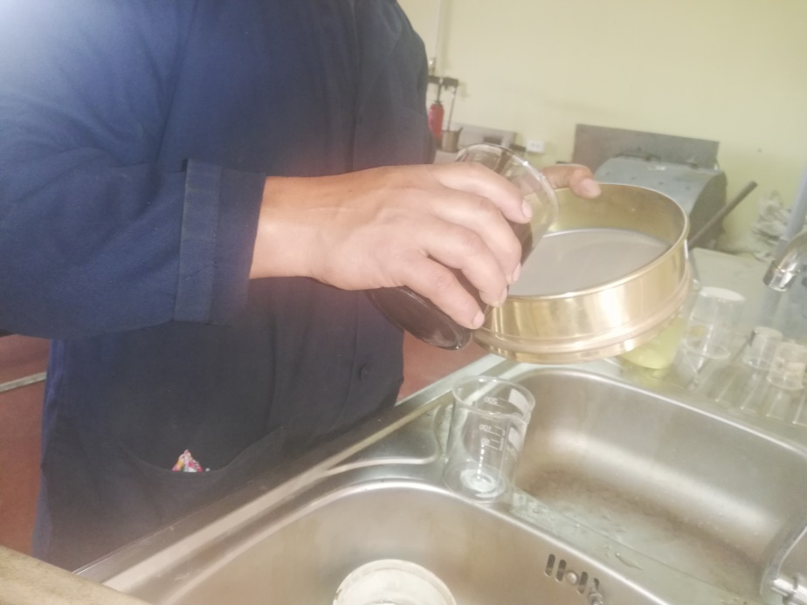
PROCESO DE FILTRACIÓN DEL ACEITE USADO DE VEHÍCULOS.
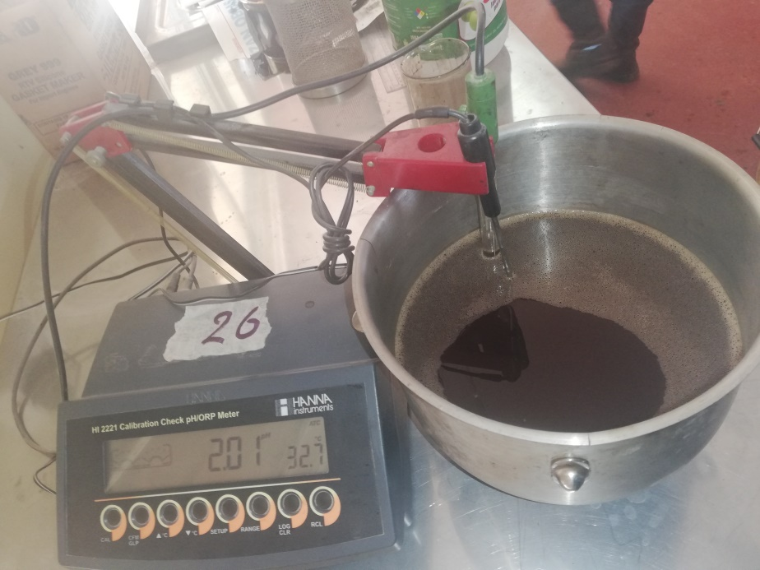
MEDICION DEL Ph DE LA SOLUCIÓN JABONOSA (1,8 – 2,2).
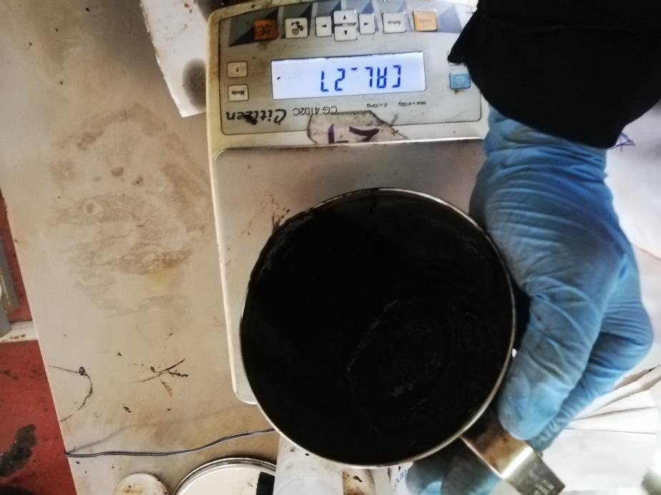
ENSAYO DE RESIDUO POR EVAPORACIÓN (Muestra 1).
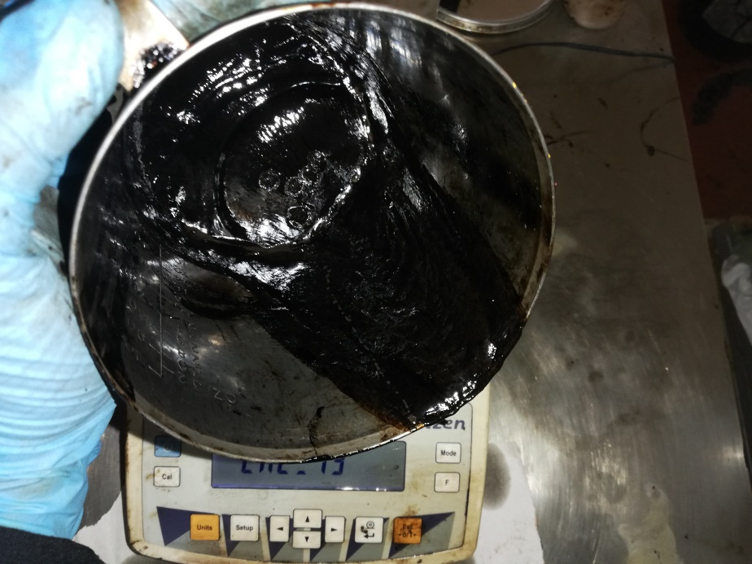
ENSAYO DE RESIDUO POR EVAPORACIÓN (Muestra 2).
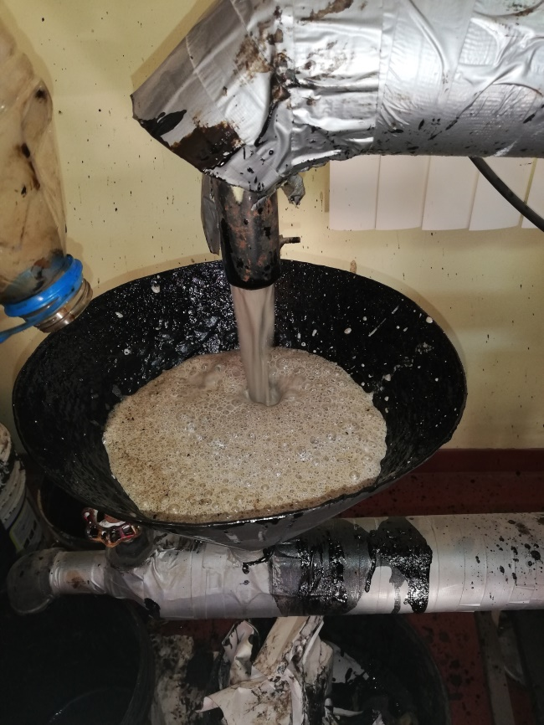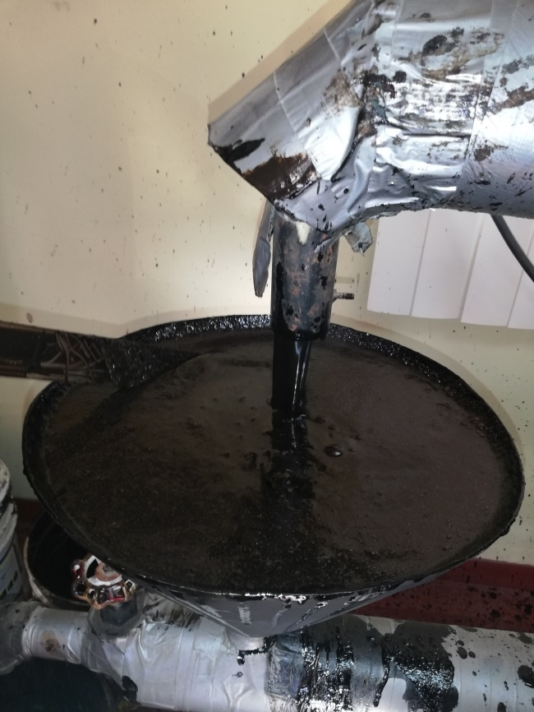PROCESO DE EMULSIFICACIÓN (COMBINACIÓN DE LAS FASES ACUOSA Y LIGANTE).
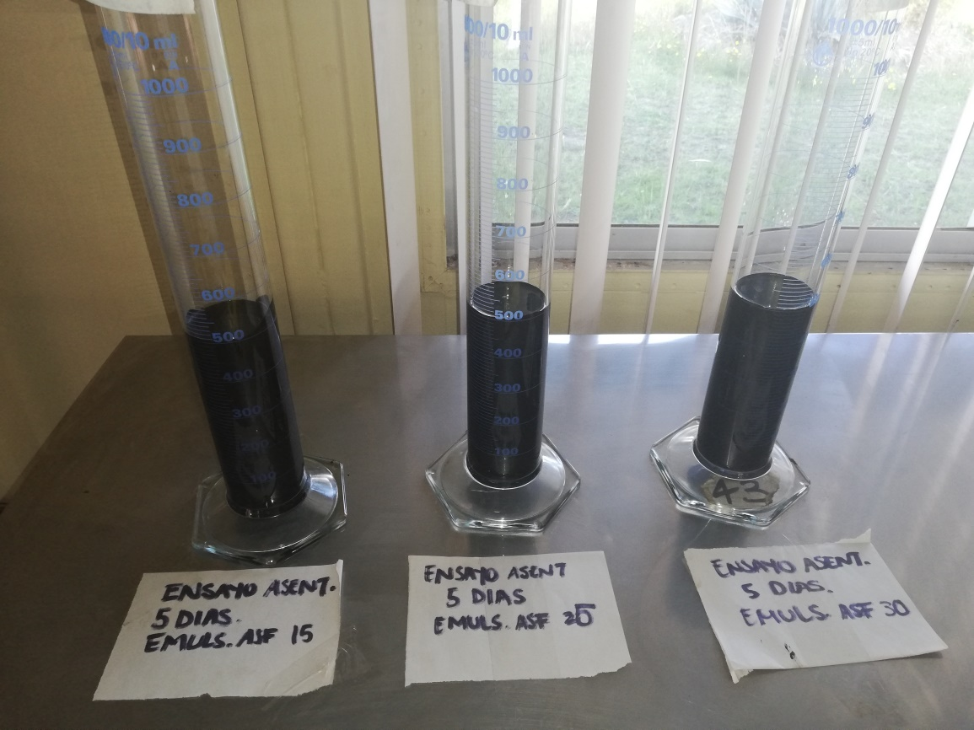
ENSAYO DE ASENTAMIENTO A LOS 5 DÍAS (Emulsión asfáltica con 15%, 30%, 45%)

